MANAJEMEN PROGRAM KELAS UNGGULAN RISET DAN OLIMPIADE DI MTS BANAT TAJUL ULUM BRABO KABUPATEN GROBOGAN JAWA TENGAH
SKRIPSI
Diajukan Untuk Memenuhi Sebagian Syarat
Guna Memperoleh Gelar Sarjana Pendidikan SI
dalam Ilmu Manajemen Pendidikan Islam

Oleh:
MANZILATUS SHOFIY
NIM: 2103036043

FAKULTAS ILMU TARBIYAH DAN KEGURUAN
UNIVERSITAS ISLAM NEGERI WALISONGO
SEMARANG
2024

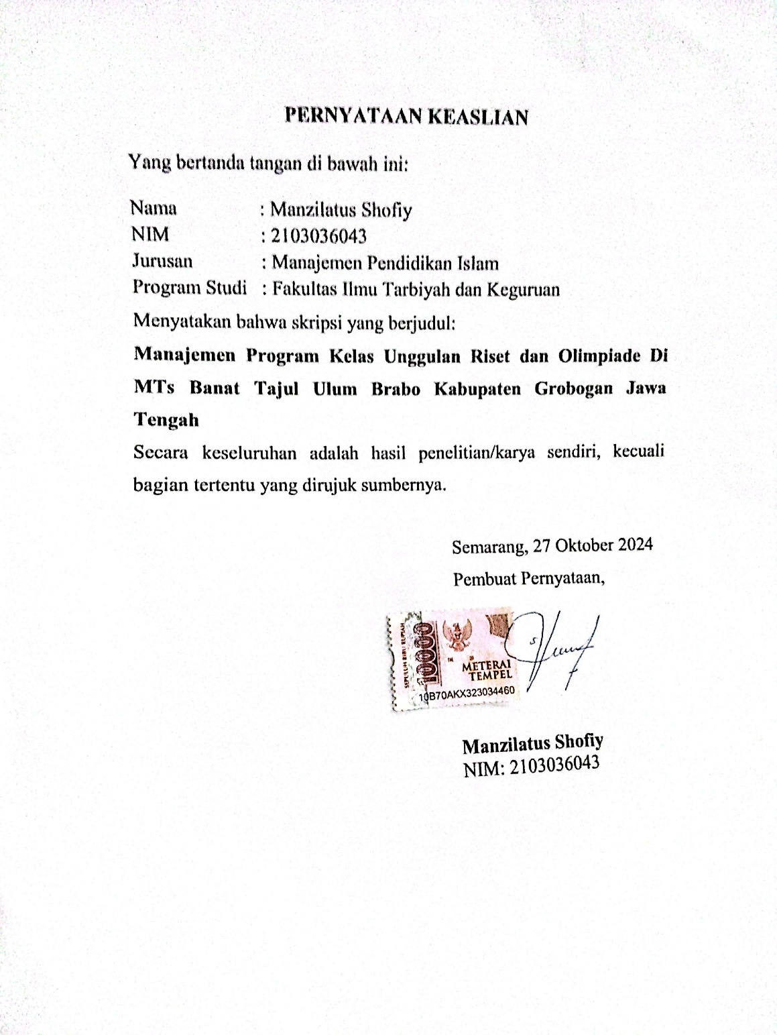
PERNYATAAN KEASLIAN

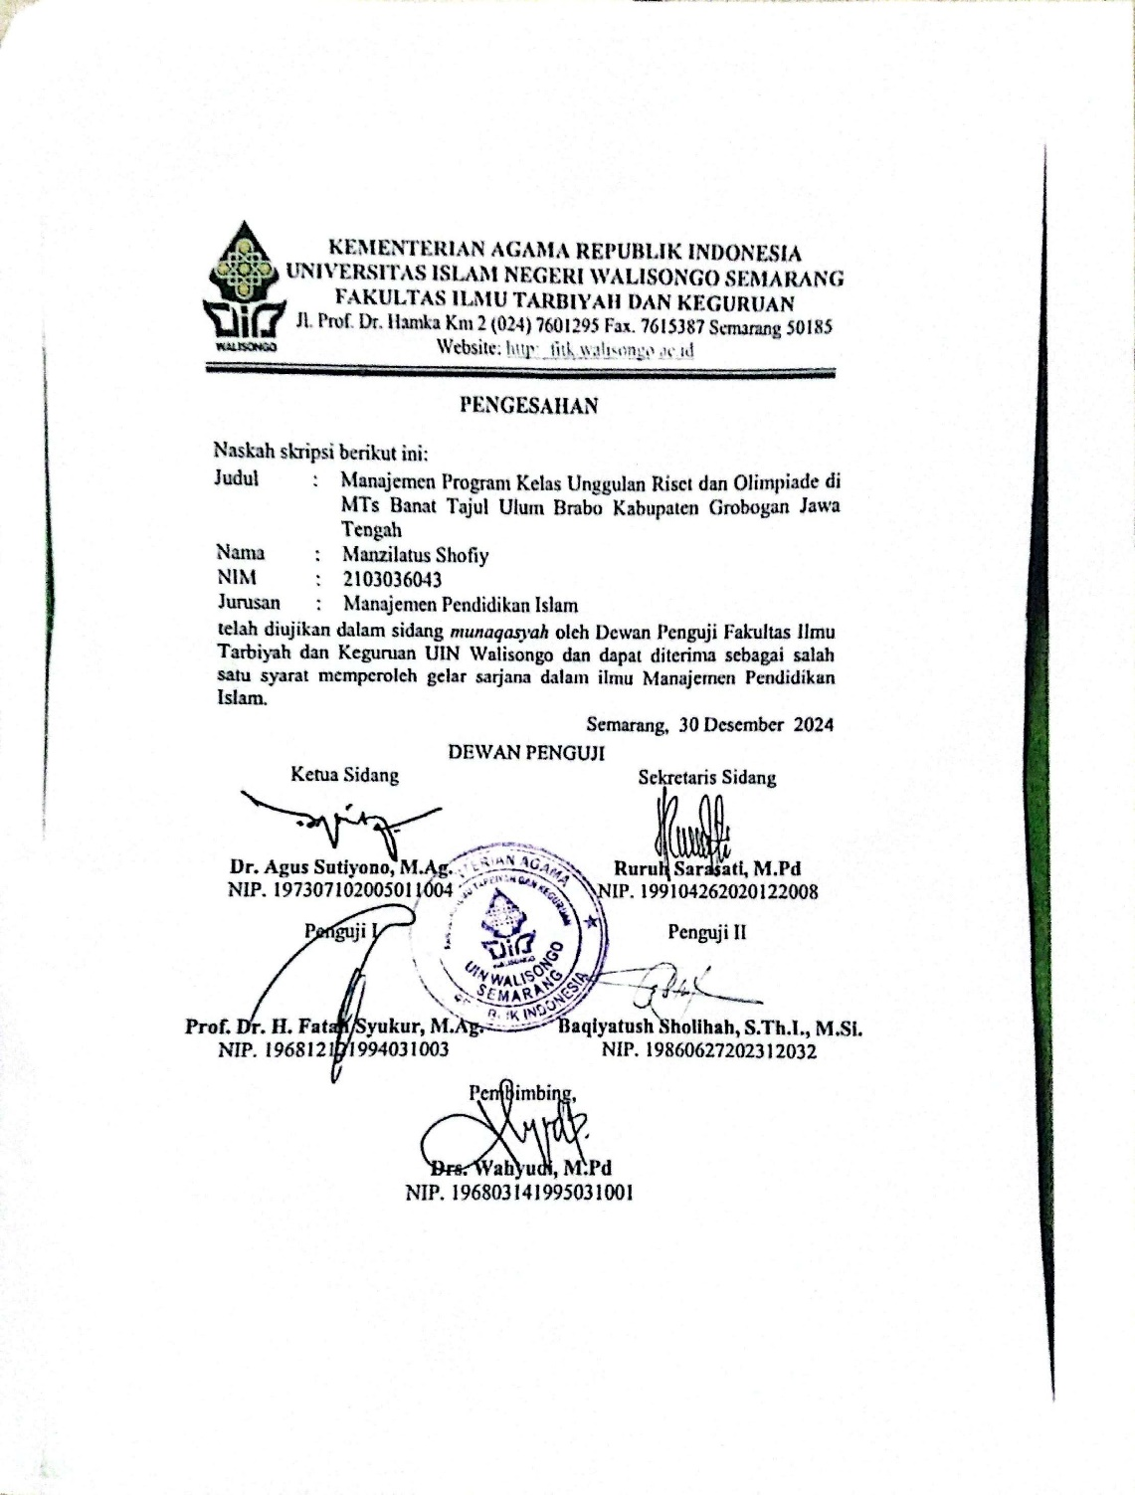
PENGESAHAN

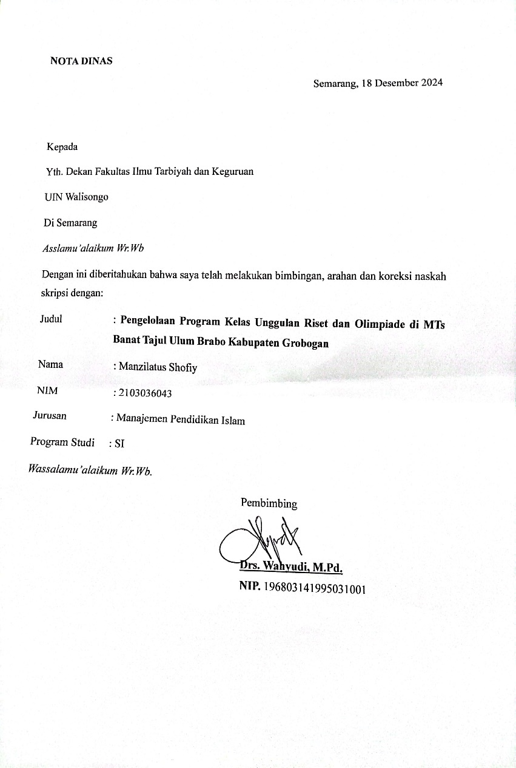
NOTA PEMBIMBING

ABSTRAK
Judul : Manajemen Program Kelas Unggulan Riset dan Olimpiade di MTs Banat Tajul Ulum Brabo Kabupaten Grobogan Jawa Tengah
Nama : Manzilatus Shofiy
NIM : 2103036043
Lembaga pendidikan ketika mempunyai program kelas unggulan harus dikelola dengan baik. Maju mundurnya organisasi tergantung pada sistem manajemennya. Skripsi ini membahas tentang Manajemen Program Kelas Unggulan Riset dan Olimpiade di MTs Banat Tajul Ulum Brabo Kabupaten Grobogan Jawa Tengah yang difokuskan pada 4 bagian yaitu perencanaan, pengorganisasian, pelaksanaan, dan evaluasi.
Penelitian ini dilaksanakan di MTs Banat Tajul Ulum Brabo dengan menggunakan deskriptif kualitatif. Teknik pengumpulan data menggunakan observasi, wawancara, dan dokumentasi. Uji keabsahan data menggunakan triangulasi sumber dan teknik. Teknik analisis data menggunakan metode reduksi data, data display, dan penarikan kesimpulan.
Hasil penelitian ini menunjukkan bahwa perencanaan meliputi menentukan tujuan, menentukan kebjakan, peserta didik diseleksi dengan tes wawancara dan tertulis, merekrut guru yang berkompeten, menentukan biaya tambahan, menyediakan, serta menentukan bahan ajar. Dalam pengorganisasian, kepala sekolah bertugas untuk bertanggung jawab dan menunjuk waka kurikulum untuk mengelola tim pengembang riset dan olimpiade dan membagi sesuai job desc keahlian guru. Pelaksanaan program kelas unggulan riset dan olimpiade hanya dilakukan seminggu sekali selama dua jam. Evaluasi guru kepada peserta didik dengan cara mengerjakan ulangan harian, remidial atau pengayaan, ulangan tengah semester, ulangan akhir semester, dan melihat prestasi peserta didik dalam setiap ajang kompetisi. Kepala sekolah juga mengevaluasi tim pengembang riset dan olimpiade untuk mengukur efektifitas program pembelajaran.
Kata Kunci: Manajemen, Program Kelas Unggulan.

TRANSLITERASI ARAB-LATIN
Penulisan transliterasi huruf-huruf Arab Latin dalam disertasi ini berpedoman pada SKB Menteri Agama dan Menteri Pendidikan dan Kebudayaan R.I Nomor: 158/1987 dan Nomor: 0543b/U/1987. Penyimpanan penulisan kata sandang [al-] disengaja secara konsisten supaya sesuai teks Arabnya.
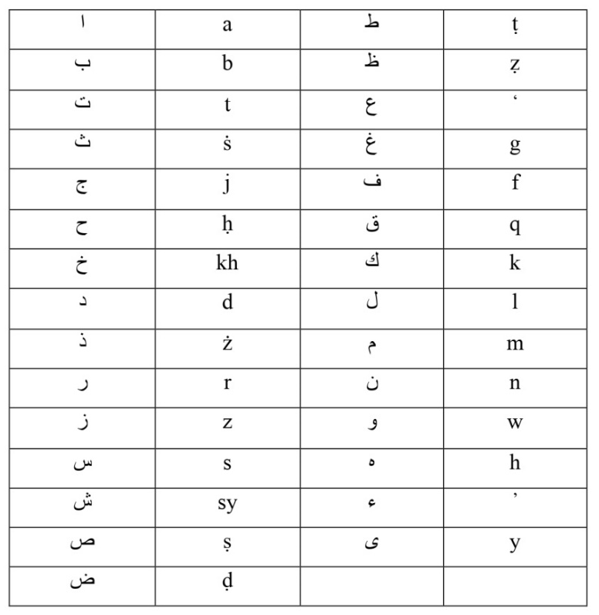
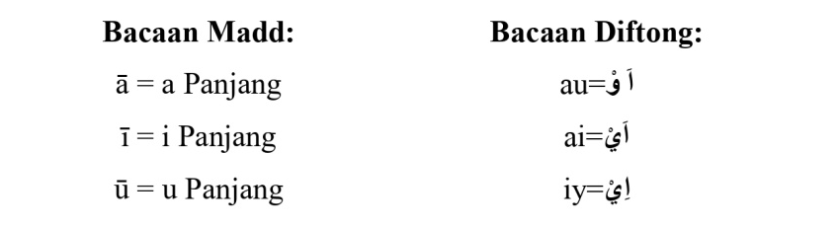
MOTTO HIDUP

“Tidak perlu membandingkan dirimu dengan orang lain jadilah dirimu sendiri dengan versi terbaik dan tumbuhlah dengan jauh lebih indah.”
-Buku My Home: My Self -
(Karya: Aji Tri Prasetyo)

KATA PENGANTAR
Assalamu’alaikum Wr.Wb.
Alhamdulillahirabbil’alamin, segala puji bagi Allah SWT yang telah melimpahkan rahmat, taufiq, serta hidayah-Nya, sehingga penulis diberi bekal kesehatan, kemampuan, dan kesabaran dalam menyusun skripsi yang berjudul “Manajemen Program Kelas Unggulan Riset dan Olimpiade di MTs Banat Tajul Ulum Brabo Kabupaten Grobogan Jawa Tengah”. Sholawat serta salam semoga senantiasa tercurahkan kepada baginda Nabi Agung Muhammad SAW, keluarga, sahabat, dan para tabi’in yang selalu kita nantikan syafa’atnya kelak di yaumil qiyamah. Aamiin.
Alhamdulillah atas izin dan pertolongan-Nya, penulis dapat menyelesaikan skripsi ini guna memenuhi syarat untuk memperoleh gelar sarjana Pendidikan Jurusan Manajemen Pendidikan Islam Fakultas Ilmu Tarbiyah dan Keguruan.
Tanpa adanya dukungan dari berbagai pihak baik secara moril maupun materiil, mungkin skripsi ini tidak akan selesai. Oleh karena itu, penulis menyampaikan terima kasih yang sebesar-besarnya karena telah membantu dalam penyelesaian pembuatan skripsi ini. Ucapan terima kasih penulis sampaikan kepada:
- Rektor Universitas Islam Negeri Walisongo Semarang Bapak Prof. Dr. Nizar, M. Ag.
- Dekan Fakultas Ilmu Tarbiyah dan Keguruan Bapak Prof. Dr. Fatah Syukur, M. Ag.
- Ketua Program Studi Manajemen Pendidikan Islam Ibu Dr. Nur Asiyah, M.S.I.
- Dosen Pembimbing Bapak Drs. Wahyudi, M.Pd. yang telah meluangkan waktu, tenaga, serta pikirannya untuk mengarahkan dan memberikan bimbingan kepada penulis sehingga skripsi ini dapat terselesaikan.
- Segenap Bapak dan Ibu Dosen, pegawai, dan seluruh civitas akademik dilingkungan Fakultas Tarbiyah dan Keguruan khususnya dosen Jurusan Manajemen Pendidikan Islam.
- Kepala Sekolah Mts Banat Tajul Ulum Brabo Ibu Istiqomah, S.Sos.I. waka Kurikulum Ibu Ibu Istianah, S.Pd., M.Si. Guru-guru riset dan Olimpiade dan juga seluruh guru dan staf yang telah bersedia membantu dan menerima penulis dalam melaksanakan penelitian.
- Cinta pertama dan panutanku, Ayahanda Muh. Sururi dan Pintu syurgaku, Siti Munazilah. Mereka sangat berperan penting dalam menyelesaikan program studi penulis. Mereka memang tidak sempat merasakan pendidikan sampai dibangku kuliah, tapi mereka mampu mendidik, memotivasi, memberi semangat, serta do’a hingga penulis mampu menyelesaikan studinya sampai sarjana.
- Kepada adik-adikku yang kusayang Maftukhatus Syifa’ dan Mohammad Said Ma’ruf yang telah memberikan dukungan serta motivasi kepada penulis sehingga penulis mampu menyelesaikan program studi sampai sarjana.
- Teman-teman PLP 1 MTs Al-Wathoniyyah Semarang, PLP 2 SMPN 30 Semarang, Magang Akademi Kepolisian Semarang, KKN MIT-18 Posko 75, Keluarga besar Tarbiyah Librarian Club, keluarga besar Manajemen Pendidikan Islam angkatan 2021, terkhusus untuk MPI A.
- Sahabat-sahabati Abhinaya serta keluarga besar PMII Rayon Abdurrahman Wahid. Terima kasih telah memberikan pengalaman yang berharga untuk penulis selama penulis belajar di UIN Walisongo Semarang.
- Terakhir, penulis ucapkan terima kasih kepada semua pihak yang ikut membantu penulis dalam menyusun skripsi ini yang tidak mampu penulis sebutkan satu persatu.
Penulis tidak dapat memberikan apapun selain ungkapan rasa terima kasih yang sebesar-besarnya. Jika kebaikanmu belum sempat terbalas seperti yang kamu beri, semoga Allah membalas dengan beribu-ribu kebaikan serta bahagia dunia akhirat. Penulis menyadari bahwa skripsi ini jauh dari kata sempurna. Maka dari itu, penulis menginginkan saran dan kritik yang membangun agar dalam proses pembuatan karya tulis berikutnya dapat menjadi lebih baik. Penulis berharap semoga skripsi ini dapat bermanfaat bagi penulis maupun pembaca. Aamiin.

Semarang, 18 Desember 2024
Peneliti

Manzilatus Shofiy
NIM: 2103036043

DAFTAR ISI

PERNYATAAN KEASLIAN 2
PENGESAHAN 3
NOTA PEMBIMBING 4
ABSTRAK 5
TRANSLITERASI ARAB-LATIN 6
KATA PENGANTAR 8
DAFTAR ISI 12
DAFTAR TABEL 15
DAFTAR GAMBAR 16
BAB I PENDAHULUAN 17
A. Latar Belakang Masalah 17
B. Rumusan Masalah 22
C. Tujuan dan Manfaat Penelitian 22
BAB II MANAJEMEN PROGRAM KELAS UNGGULAN RISET DAN OLIMPIADE 25
A. Kajian Teori 25
1. Manajemen 25
2. Program Kelas Unggulan 40
3. Riset dan Olimpiade 52
B. Kajian Pustaka Relevan 57
C. Kerangka Berfikir 62
BAB III METODE PENELITIAN 65
A. Jenis dan Pendekatan Penelitian 65
B. Tempat dan Waktu Penelitian 66
C. Sumber Data 67
D. Fokus Penelitian 68
E. Teknik Pengumpulan Data 68
F. Uji Keabsahan Data 71
G. Teknik Analisis Data 72
BAB IV DESKRIPSI DAN ANALISIS DATA 76
A. Gambaran Umum Lokasi Penelitian 76
B. Deskripsi Data 82
C. Analisis Data 108
D. Keterbatasan Penelitian 113
BAB V PENUTUP 115
A. Kesimpulan 115
B. Saran 117
C. Penutup 118
DAFTAR PUSTAKA 120
LAMPIRAN-LAMPIRAN 127
DAFTAR RIWAYAT HIDUP 135

DAFTAR TABEL
Tabel 4. 1 Sarana dan Prasarana 81
Tabel 4. 2 Tim Pengembang Riset 94
Tabel 4. 3 Tim Pengembang Olimpiade 94
Tabel 4. 4 Data siswa MTs Banat Tajul Ulum Brabo 97
Tabel 4. 6 Data Kejuaraan Lomba 102

DAFTAR GAMBAR
Gambar 4. 1 Jadwal Pembelajaran 97
Gambar 4. 2 Panduan Ajar Olimpiade 99
Gambar 4. 3 Panduan Ajar Riset 100

BAB I
PENDAHULUAN

Latar Belakang Masalah
Pada zaman modern ini pendidikan sangatlah penting, ditandai dengan kemajuan teknologi, globalisasi, dan perubahan sosial yang begitu cepat. Maka dari itu, peningkatan sumber daya manusia adalah sebuah kenyataan yang perlu dilaksanakan dalam sebuah proses pembangunan yang terencana, terarah, efektif, dan efisien agar bisa menyeimbangi persaingan. Pendidikan mempunyai posisi yang strategis dalam membentuk masa depan individu dan masyarakat. Melalui proses pendidikan, individu diberi kesempatan untuk mengembangkan potensi diri, mengeksplorasi minat, dan membangun keterampilan yang selaras dengan kebutuhan zaman. Maka dari itu, pendidikan berfungsi sebagai jembatan untuk meningkatkan kesadaran sosial dan budaya, sehingga individu berkontribusi secara aktif dalam komunitasnya. Dijelaskan didalam Undang-undang No 20 Tahun 2003 Tentang Sistem Pendidikan Nasional “Pendidikan merupakan usaha sadar dan terencana untuk mewujudkan suasana belajar dan proses pembelajaran agar peserta didik secara aktif mengembangkan potensinya untuk memiliki kekuatan spiritual, keagamaan, pengendalian diri, kepribadian, kecerdasan, akhlak mulia serta keterampilan yang diperlukan dirinya, masyarakat, bangsa, dan negara. Pendidikan bisa membantu manusia mengangkat harkat dan martabatnya dibandingkan manusia yang lainnya”.
Pendidikan dalam implementasinya telah dikenal sebagai upaya untuk membimbing peserta didik guna menuju pencapaian cita-cita sekaligus mengarahkan perubahan perilaku ke arah yang lebih baik. Dalam pelaksanaannya peserta didik yang memiliki potensi tinggi seringkali bersekolah di lembaga pendidikan yang menerapkan perlakuan standar untuk peserta didik. Akan tetapi, pendekatan ini kurang mampu memberikan tantangan yang mendorong mereka untuk mengeksplorasi dan mengembangkan kemampuan mereka secara optimal. Idealnya peserta didik tersebut seharusnya mendapatkan pendidikan dalam lingkungan yang lebih khusus yaitu dengan kelas yang dirancang untuk memenuhi kebutuhan mereka. Oleh sebab itu pemerintah terus berusaha untuk meningkatkan mutu pendidikan nasional demi menciptakan suasana belajar yang lebih efektif dan memberikan peluang yang lebih baik bagi semua peserta didik. Sebagaimana yang di tetapkan oleh undang-undang Republik Indonesia Nomor 20 Tahun 2003 tentang Sistem Pendidikan Nasional pada Bab IV Pasal 5 ayat 4 dengan bunyi “warga negara yang memiliki potensi kecerdasan dan bakat istimewa berhak memperoleh pendidikan khusus”.
Kelas unggulan adalah kelas yang dirancang untuk mencapai keunggulan dalam keluaran (output) pendidikannya. Untuk mewujudkan tujuan tersebut, semua aspek yang terlibat mulai dari masukan (input), proses pendidikan, guru dan tenaga kependidikan, manajemen, layanan pendidikan, hingga sarana pendukung harus diselaraskan. Selain itu, Kelas unggulan merupakan program yang dirancang khusus untuk memenuhi kebutuhan peserta didik dengan potensi kecerdasan dan bakat istimewa. Kelas ini tidak hanya menawarkan layanan pendidikan yang istimewa, tetapi juga fokus pada pengembangan bakat dan kreativitas peserta didik, sehingga mereka dapat mengoptimalkan kemampuan yang dimilikinya.
Program kelas unggulan ini merupakan inisiatif yang dirancang untuk menawarkan pengalaman belajar yang lebih intensif dan berkualitas tinggi. Program kelas unggulan tersebut memberikan pendekatan yang berbeda dari kelas reguler dalam banyak aspek. Selain itu, siswa kelas unggulan mendapatkan akses ke fasilitas khusus dan bimbingan intensif dari pengajar yang berpengalaman, yang bisa memungkinkan mereka meraih prestasi yang lebih tinggi. Tujuan dari program ini adalah untuk mengembangkan dan meningkatkan kemampuan siswa secara optimal, menciptakan sumber daya manusia yang berkualitas, serta meningkatkan kompetensi dan pengetahuan para tenaga pendidik. Selain itu, program ini juga bertujuan untuk mengembangkan potensi yang ada di sekolah atau madrasah, sehingga peserta didik lebih siap menghadapi persaingan di dunia pendidikan dan mampu menciptakan keunggulan kompetitif.
Lembaga pendidikan ketika mempunyai program kelas unggulan harus dikelola dengan baik. Maju mundurnya organisasi tergantung pada sistem manajemennya. Apabila lembaga pendidikan dikelola dengan sebaik mungkin, maka akan memperoleh keunggulan kompetitif didalamnya. Dengan begitu sekolah atau madrasah akan mempunyai daya tarik unik yang mampu menjadi identitas lembaga pendidikan tersebut. Manajemen yang baik memiliki perencanaan yang matang dan terstruktur, pengorganisasian tugas dan tanggung jawab yang jelas kepada setiap anggota tim, memastikan pelaksanaan pada program kelas unggulan dilaksanakan sesuai jadwal, kemudian evaluasi setelah pelaksanaan program berlangsung.
MTs Banat Tajul Ulum Brabo merupakan salah satu lembaga pendidikan swasta terkemuka di Kabupaten Grobogan dan menjalankan program kelas unggulan dimulai sejak tahun 2021. Program kelas unggulan ini dirancang untuk mengembangkan peserta didik yang memiliki kecerdasan dan kemampuan yang lebih. Inisiatif ini sejalan dengan visi lembaga yaitu mencetak generasi islami yang mampu berkompetisi. Terbukti siswa-siswi kelas program unggulan ini mampu meraih berbagai prestasi yang luar biasa dalam berbagai bidang.
Program kelas unggulan di MTs Banat Tajul Ulum Brabo ada dua diantaranya yaitu kelas riset dan olimpiade. Pada program riset peserta didik diminta untuk menemukan masalah, memecahkan masalah, dan bagaimana peserta didik bisa memperluas teori yang dimilikinya. Sedangkan kelas olimpiade kelas yang dirancang khusus untuk mendukung dan mengembangkan potensi, bakat serta minat peserta didik. Program ini juga bertujuan untuk mempersiapkan mereka dalam menghadapi kompetisi di tingkat berskala regional, nasional, dan internasional.
Dalam program kelas unggulan ini terdapat pembelajaran yang berbeda dari kelas biasa yaitu ada program-program tambahan. Adanya program kelas unggulan, peserta didik juga mempunyai potensi akan dibimbing secara khusus oleh guru profesional. MTs Banat Tajul Ulum Brabo telah berusaha semaksimal mungkin dalam program kelas unggul ini. Walaupun dalam pelaksanaannya masih banyak hambatan-hambatan dari aspek lainnya. Peneliti sangat tertarik untuk melakukan kajian lebih mendalam mengenai tentang program dalam penyelenggaraan dari kelas unggulan di MTs Banat Tajul Ulum Brabo yang dimulai dari input, proses, serta output yang diperoleh.
Dari penjelasan tersebut, penelitian ini sangat penting untuk memahami “Manajemen Program Kelas Unggulan Riset dan Olimpiade di MTs Banat Tajul Ulum Brabo Kabupaten Grobogan Jawa Tengah”.

Rumusan Masalah
Berdasarkan latar belakang yang telah diuraikan diatas, maka rumusan masalah pada penelitian ini adalah:
- Bagaimana Perencanaan Program Kelas Unggulan Riset dan Olimpiade MTs Banat Tajul Ulum Brabo Kabupaten Grobogan Jawa Tengah
- Bagaimana Pengorganisasian Program Kelas Unggulan Riset dan Olimpiade MTs Banat Tajul Ulum Brabo Kabupaten Grobogan Jawa Tengah
- Bagaimana Pelaksanaan Program Kelas Unggulan Riset dan Olimpiade MTs Banat Tajul Ulum Brabo Kabupaten Grobogan Jawa Tengah
- Bagaimana Evaluasi Program Kelas Unggulan Riset dan Olimpiade MTs Banat Tajul Ulum Brabo Kabupaten Grobogan Jawa Tengah

Tujuan dan Manfaat Penelitian
- Tujuan Penelitian
Berdasarkan rumusan masalah atas, tujuan penelitian ini sebagai berikut:
- Untuk menganalisis Perencanaan Program Kelas Unggulan Riset dan Olimpiade MTs Banat Tajul Ulum Brabo Kabupaten Grobogan Jawa Tengah
- Untuk menganalisis Pengorganisasian Program Kelas Unggulan Riset dan Olimpiade MTs Banat Tajul Ulum Brabo Kabupaten Grobogan Jawa Tengah
- Untuk menganalisis Pelaksanaan Program Kelas Unggulan Riset dan Olimpiade MTs Banat Tajul Ulum Brabo Kabupaten Grobogan Jawa Tengah
- Untuk menganalisis Evaluasi Program Kelas Unggulan Riset dan Olimpiade MTs Banat Tajul Ulum Brabo Kabupaten Grobogan Jawa Tengah
- Manfaat Penelitian
Hasil penelitian ini diharapkan dapat bermanfaat bagi semua pihak diantaranya sebagai berikut:
- Manfaat Teoritis
Penelitian ini diharapkan mampu memperluas pengetahuan dan memberikan informasi tentang cara manajemen program kelas unggulan Riset dan Olimpiade di MTs Banat Tajul Ulum Brabo Kabupaten Grobogan Jawa Tengah. Hasil dari penelitian ini juga dapat bermanfaat untuk bahan kajian dan menjadi bahan referensi untuk penelitian selanjutnya.
- Manfaat Praktis
- Bagi Guru dan Kepala Sekolah
Sebagai informasi atau sumber dalam peningkatan kompetensi profesional dalam pelaksanaan program kelas unggul dan memberikan kontribusi pemikiran mengenai pentingnya Manajemen Program Kelas Unggulan Riset dan Olimpiade, khususnya di MTs Banat Tajul Ulum Brabo Kabupaten Grobogan Jawa Tengah. Agar dapat berjalan dengan efektif dan efisien, peserta didik dapat mengembangkan potensi secara maksimal dan meningkatkan mutu madrasah.
- Bagi Jurusan Manajemen Pendidikan Islam
Temuan dari penelitian ini dapat memperluas pengetahuan dan pemahaman bagi mahasiswa Manajemen Pendidikan Islam tentang pengelolaan kelas, terutama pada program kelas unggulan.
- Bagi Peneliti
Dengan adanya penelitian ini diharapkan dapat menambah pengetahuan dan pemahaman bagi peneliti dalam bidang Pengelolaan Program Kelas Unggulan Riset dan Olimpiade, serta meningkatkan pengalaman langsung dalam proses penelitian yang dapat menjadi bekal bagi peneliti dimasa yang akan datang.

BAB II
MANAJEMEN PROGRAM KELAS UNGGULAN RISET DAN OLIMPIADE

Kajian Teori

Manajemen
- Pengertian Manajemen
Kata manajemen berasal dari bahasa perancis kuno menagement, yang berarti “seni mengatur dan melaksanakan.” Sementara itu, dalam bahasa inggris manajemen berasal dari kata kerja “ to manage” yang dalam bahasa indonesia dapat diartikan sebagai mengurus, mengemudikan, mengelola, menjalankan, dan memimpin. Sama seperti administrasi, manajemen juga berasal dari bahasa latin, yaitu dari kata mantis yang berarti tangan dan agree yang berarti melakukan. Kata-kata tersebut digabung menjadi kata kerja manager yang berarti menangani. Managere diterjemahkan ke dalam bahasa inggris dalam bentuk kata kerja to manage, dengan kata benda management, dan manager untuk orang yang melakukan kegiatan manajemen. Akhirnya, management diterjemahkan ke dalam bahasa indonesia menjadi manajemen atau pengelolaan.
Manajemen merupakan suatu proses atau struktur yang mencangkup bimbingan atau pengarah suatu kelompok menuju tujuan-tujuan organisasi atau maksud-maksud yang jelas. Manajemen merupakan sebuah aktivitas, pelaksanaannya disebut “managing” (pengelolaan), sementara orang yang melaksanakannya disebut manajer atau pengelola. Manajemen juga merupakan ilmu pengetahuan dan seni. Disebut sebagai seni karena merupakan pengetahuan tentang bagaimana meraih hasil yang diinginkan atau dengan kata lain, seni adalah keterampilan yang diperoleh dari pengalaman-pengalaman dan pembelajaran serta kemampuan dalam menerapkan pengetahuan manajemen.
Menurut George R. Terry Manajemen merupakan sebuah proses atau kerangka kerja, yang melibatkan arahan atau petunjuk suatu kelompok orang-orang menuju sasaran-sasaran organisasi atau tujuan-tujuan yang Jelas. Sedangkan dalam buku yang ditulis oleh Haris Nurdiansyah dan Robbi Saepul Manajemen adalah rangkaian aktivitas yang terdiri dari perencanaan, pelaksanaan, Evaluasi, dan pengendaian untuk mencapai suatu tujuan yang sudah ditargetkan malalui pemanfaatan sumber daya manusia dan sumber yang lainnya.
Manajemen yaitu suatu proses kegiatan yang dimulai dari perencanaan, pengorganisasian, pengarahan dan pengawasan usaha-usaha anggota organisasi serta pemanfaatan sumber daya organisasi lainnya untuk mencapai tujuan organisasi yang sudah ditetapkan. Manajemen memang sangat diperlukan didalam setiap institusi lembaga pendidikan maupun institusi luar lembaga pendidikan. Karena dalam manajemen tersebut, melibatkan fungsi-fungsi manajemen atau langkah-langkah pengelolaan guna mencapai tujuan di dalam institusi pendidikan.
Dari beberapa pengertian diatas dapat disimpulkan bahwa manajemen adalah suatu proses atau rangkaian kegiatan yang bertujuan untuk mencapai tujuan organisasi secara efektif dan efisien. Proses ini melibatkan perencanaan, pengorganisasian, pengarahan, dan pengawasan terhadap sumber daya yang ada, baik itu sumber daya manusia maupun sumber daya lainnya.
- Tujuan Manajemen
Menurut Siswanto yang dikutip oleh muhamad Faozan Efendi didalam bukunya menerangkan bahwasannya tujuan manajemen adalah sesuatu yang ingin dicapai, yang menggambarkan batasan tertentu dan memberikan arahan bagi usaha seorang manajer. Secara umum, tujuan manajemen adalah untuk mencapai hasil yang maksimal sesuai dengan target yang telah ditentukan, melaksanakan strategi berdasarkan perencanaan, melakukan pembaruan, dan menciptakan inovasi terbaru untuk meningkatkan kinerja perusahaan.
Menurut zulkifli yang dikutip oleh Yusuf dkk, bahwa dalam mempelajari manajemen terdapat 4 tujuan yang ingin dicapai, yaitu:
- Efesiensi
Efesiensi didefinisikan penggunaan sumber daya. Oleh karena itu, dengan memahami manajemen dengan baik, diharapkan individu dapat mengelola sumber daya secara efesien, mencegah pemborosan sehingga dapat memberikan keuntungan bagi lembaga tersebut.
- Efektivitas
Efektif diartikan dalam pencapaian tujuan. Jadi, dalam mempelajari manajemen secara berkelanjutan dengan serius, diharapkan seseorang dapat mengoptimalkan proses dan sumber daya yang dikella untuk mencapai tujuan dengan sebaik-baiknya.
- Bermuara pada tujuan
Tujuan adalah sesuatu yang ingin atau hendak dicapai oleh organisasi atau perusahaan, dengan mempelajari manajemen secara terus menerus dan dengan serius, maka diharapkan seseorang dapat meningkatkan efektivitas proses dan mempekaya pengelolaan sumber daya untuk mencapai tujuan organisasi atau perusahaan dengan cara yang optimal.
- Mendukung kegiatan dalam mencapai tujuan
Manajemen membantu dan memfasilitasi suatu kegiatan dalam organisasi atau lembaga baik secara langsung maupu tidak langsung, dukungan yang efektif diharapkan akan memperoleh hasil yang memuaskan sehingga tujuan yang ditetapkan dapat dicapai.
Dari beberapa penyataan diatas, dapat disimpulkan bahwa tujuan manajemen adalah konsep yang sangat penting dalam dunia bisnis maupun organisasi. Dengan memahami tujuan manajemen, organisasi bisa terarah dalam mencapai keberhasilan dan berkelanjuan.
- Fungsi Manajemen
Fungsi manajemen adalah suatu proses pengarahan dan pemberian fasilitas kerja kepada individu yang diorganisasikan dalam kelompok formal untuk mencapai tujuan. Menurut George R. Terry yang dikutip oleh Haris Nurdiansyah dan Robbi Saeful Rahman menjelaskan bahwa fungsi manajemen di bagi menjadi empat diantaranya yaitu POAC (Planning, Organizing, Actuating, Controlling).
- Perencanaan (Planning)
Fungsi pertama dari manajemen adalah perencanaan. Fungsi perencanaan mencangkup beberapa aspek penting, diantaranya adalah penetaan tujuan dan pengembangan kerangka tindakan yang diperlukan untuk mencapainya. Penetapan tujuan ini harus berpedoman pada visi dan misi yang telah dirumuskan sebelumnya. Selain itu, penting juga untuk melakukan analisis terhadap kekuatan dan kelemahan organisasi, serta mengidentifikasi peluang dan ancaan melalui analisis SWOT. Selanjutnya, perlu dilakukan penelitian terhadap organisasi (Needs Assessment), mempertimbangkan kebutuhan para pengguna (Stake holder Analysis), memperhatikan isu-isu strategis juga sangat krusial (Issu Strategic Analysis), menentukan strategi, kebijakan, taktik, dan program (Planning Strategic). Semuanya didalam proses ini berdasarkan kepada proses pengambilan keputusan secara ilmiah.
Menurut George R. Terry yang dikutip oleh Adri Efferi dalam bukunya Perencanaan adalah “Planning is the selecting and relating of facts and the formulation of proposed activities believed necessary to achieve desired result”. (Perencanaan adalah pemilihan dan penghubungan fakta-fakta serta perbuatan dan penggunaan perkiraan-perkiraan atau asumsi-asumsi untuk masa yang akan datang dengan jalan menggambarkan dan merumuskan kegiatan-kegiatan yang diperlukan untuk mencapai hasil yang diinginkan). Perencanaan meliputi.
Secara umum, perencanaan diartikan sebagai suatu proses yang ingin dicapai dalam menentukan sesuatu yaitu tujuan dimasa depan serta menetapkan berbagai langkah yang diperlukan untuk mencapai tujuan tersebut. Perencanaan juga dapat diartikan sebagai memikirkan apa yang akan dilakukan dengan sumber daya yang ada. Perencanaan dilakukan untuk mencapai tujuan dari sebuah organisasi atau perusahaan secara keseluruhan dengan cara yang efektif. Demikian, perencanaan akan mencangkup sebuah kegiatan yang melakukan evaluasi dalam pencapaian, ketidakpastian, mengukur kapasitas, menetapkan arah pencapaian, serta menentukan langkah untuk mencapai tujuan. Jadi, sederhananya perencanaan adalah proses dalam menyusun tujuan dan sasaran didalam organisasi serta menyusun “peta kerja” yang menampakkan cara untuk pencapaian tujuan dan sasaran tersebut. Penetapan mencangkup pemilihan atau penetapan tujuan organisasi, kebijakan, metode, anggaran, dan standard yang dibutuhkan untuk mencapai standard.
- Pengorganisasian (Organizing)
Fungsi Pengorganisasian adalah rangkaian prosedur, tata kerja, tata laksana, dan lain lain yang mengatur organisasi agar beroperasi dengan semestinya. Melalui fungsi pengorganisasian ini, diaturlah hubungan kerja, struktur kerja dan pendelegasian wewenang.
Menurut handoko yang dikutip oleh Husaini Usman dalam bukunya pengorganisasian adalah penyususunan struktur organisasi yang sesuai dengan tujuan organisasi, sumber daya yang dimilikinya, lingkungan yang dilingkupinya.
Pengorganisasian bisa didefinisikan sebagai rangkaian kegiatan untuk mengatur organisasi yang sesuai dengan tujuan, sumber daya, lingkungan yang ada. Perngorganisasian dilakukan dengan maksud untuk memecah suatu kegiatan besar menjadi kegiatan yang lebih terperinci. Manajer akan lebih mudah apabila terdapat pengorganisasian didalam mengawasi dan menentukan individu yang diperlukan untuk melaksanakan tugas yang sudah di bagi melalui struktur organisasi. Pengorganisasian yaitu proses pengumpulan SDM, modal dan peralatan, dengan cara yang paling efesien untuk mencapai tujuan. Usaha pemaduan sumber daya atau juga dapat diartikan sebagai pengorganisasian merupakan suatu langkah penetapan, pengelompokan, dan pengaturan dari berbagai kegiatan dari organisasi, unit, atau instansi. Penentuan sumberdaya dan kegiatan yang dibutuhkan untuk mencapai Tujuan, perancangan dan pengembangan organisasi atau kelompok kerja untuk mencapai Tujuan, penugasan tanggungjawab, dan pendelegasian wewenang kepada individu.
- Pelaksanaan/Penggerakan (Actuating)
Fungsi yang ketiga adalah pelaksanaan atau penggerak. Fungsi pelaksanaan merupakan aspek dari pengelolaan atau manajemen yang bertujuan untuk menarik minat orang lain agar mereka dapat bekerja secara suka rela dalam rangka mencapai rencana dan pengorganisasian yang telah ditentukan.
Menurut George R. Terry yang dikutip oleh Adri Efferi dalam bukunya penggerak adalah “Actuating is setting all members of the group to want to achieve and to stive the objective willingly and keeping with the managerial planning and organizing efforts”. Penggerakan adalah mmbangkitkan dan mendorong semua anggota supaya berkehendak dan berusaha dengan keras mencapai tujuan dengan ikhlas serta serasi dengan perencanaan dan usaha-usaha pengorgansasian dari pihak pimpinan.
Pelaksanaan merupakan suatu tindakan yang berusaha agar kelompoknya mencapai tujuan sesuai dengan yang diharapkan melalui perencanaan manajerial dan usaha. Pelaksanaan merupakan proses memotivasi orang-orang untuk melaksanakan aktivitas pencapaian tujuan sehingga terwujudnya efisiensi proses dan efektivitas kerja. Pelaksanaan dapat diartikan sebagai pengarahan. Pengarahan berguna untuk membagi tugas dan tanggung jawab dari setiap individu atau kelompok dalam bidang masing-masing di suatu perusahaan. Pengarahan dapat dilakukan dengan bimbingan, konsultasi yang berkaitan dengan tugas pada masing-masing individu atau kelompok. Jadi, pelaksanaan di dalam pengelolaan memiliki peran yang signifikas. Karena dengan pelaksanaan, perusahaan atau organisasi dapat merealisasikan sebuah rencana dan tujuan yang telah ditetapkan sebelumnya. Pelaksanaan yaitu mendapatkan atau membuat para karyawan melakukan apa yang diinginkan dan harus mereka lakukan.
- Pengawasan /Evaluasi (Controlling)
Fungsi yang terakhir dari fungsi manajemen adalah Pengawasan. Pengawasan merupakan kagiatan untuk mengamati serta mengukur segala bentuk kegiatan dan pencapaian hasil dengan membandingkan standar yang terlihat didalam rencana sebelumnya.
Pengawasan meliputi penetapan standar, supervisi, serta mengukur kinerja/pelaksanaan sesuai standar dan memberikan keyakinan bahwa tujuan organisasi tercapai. pengawasan dilaksanakan sesuai dengan proses dari awal hingga akhir. Oleh sebab itu, pengawasan mencangkup monitoring dan evaluasi. Kegiatan ini masih berkaitan erat dengan perencanaan, karena pengawasan efektifitas manajemen bisa diukur..
Pengawasan merupakan sebuah proses yang memantau pelaksanaan aktivitas organisasi atau perusahaan untuk memastikan bahwa aktivitas tersebut dapat dilaksanakan sesuai rencana yang telah ditentukan sebelumnya, atau proses yang dilakukan untuk mengonfirmasi seluruh rangkaian aktivitas yang telah direncanakan, diorganisasikan, dan diimplementasikan sesuai dengan target yang dihadapi. Jadi, Pengawasan adalah pemberian umpan balik dari perbandingan hasil dengan rencana dan tindakan penyesuaian apabila pelaksanaannya melenceng. Evaluasi yaitu penetapan standar pelaksanan, penentuan ukuran pelaksanaan, pengukuran pelaksanaan dan perbandingan dengan standar.
- Manajemen dalam Perspektif Islam
Manajemen didalam bahasa arab yaitu idaarah yang di ambil dari kata adartasy syai’a atau perkataan adarta bihi, yang juga berdasarkan kata ad-dauran. Pengamat bahasa menilai pengamatan yang kedua yaitu: ‘adarta bihi-itu yang lebih konkrit. Menurut S. Mahmud Al-Hawary manajemen (Al-Idarah) adalah mengetahui kemana yang akan dituju, kesukaran apa yang dihindari, kekuatan-kekuatan apa yang dijalankan, dan bagaimana mengendalikan kapal anda serta anggota dengan seefesien mungkin tanpa membuang waktu dalam proses mengerjakannya. Di dalam Al-qur’an pengertian dari manajemen adalah Al-Tadbiir yang merujuk pengaturan, pengurusan, perencanaan, serta persiapan. Di dalam kamus Al-Munawwir, dabbara diartikan sebagai “mengurus, mengatur, memimpin”. Di dalam Al-qur’an terdapat 26 lafadz dabbara. Diantara ayat yang menerangkan lafaz tersebut adalah surat As-Sajdah ayat 5.
Ramayulis menyampaikan bahwa pengertian yang sama dengan hakikatnya manajemen adalah at-tabdir (pengaturan). Dalam ayat al-qur’an surat As-Sajdah ayat 5 yang berbunyi:
يُدَبِّرُ الْاَمْرَ مِنَ السَّمَاۤءِ اِلَى الْاَرْضِ ثُمَّ يَعْرُجُ اِلَيْهِ فِيْ يَوْمٍ كَانَ مِقْدَارُهٗٓ اَلْفَ سَنَةٍ مِّمَّا تَعُدُّوْنَ
“Dia mengatur segala urusan dilangit ke bumi, kemudian (segala urusan) itu naik kepada-Nya pada hari yang kadarnya (lamanya) adalah seribu tahun menurut perhitunganmu”. (Q.S. As-Sajdah/32: 5).
Istilah Al-Tadbiir lebih menyeluruh, yang mencangkup pemikiran dalam hal mengarah pada pemilihan cara terbaik untuk melaksanakan suatu pekerjaan, sedangkan Al-Idarah terbatas penggunaannya pada al-tanfidz. Oleh karena itu pemaknaan dan pemahaman didalam istilah manajemen dalam islam menggunakan istilah Al-Tadbiir.
Dalam surat Yunus ayat 3 yang berbunyi:
اِنَّ رَبَّكُمُ اللّٰهُ الَّذِيْ خَلَقَ السَّمٰوٰتِ وَالْاَرْضَ فِيْ سِتَّةِ اَيَّامٍ ثُمَّ اسْتَوٰى عَلَى الْعَرْشِ يُدَبِّرُ الْاَمْرَۗ مَا مِنْ شَفِيْعٍ اِلَّا مِنْۢ بَعْدِ اِذْنِهٖۗ ذٰلِكُمُ اللّٰهُ رَبُّكُمْ فَاعْبُدُوْهُۗ اَفَلَا تَذَكَّرُوْنَ
“Sesungguhnya Tuhanmu adalah Allah yang menciptakan langit dan bumi dalam enam masa, kemudian Dia berkuasa atas ‘Arasy (seraya) mengatur segala urusan. Tidak ada seorang pun pemberi syafaat, kecuali setelah (mendapat) izin-Nya. Itulah Allah, Tuhanmu. Maka, sembahlah Dia! Apakah kamu tidak mengambil pelajaran?” (Q.S. Yunus Ayat 3).

Dari isi ayat tersebut, kita bisa melihat bahwa manajemen sangat erat kaitannya dengan pengaturan. Al-qur’an dengan tegas manyampaikan bahwa Allah SWT adalah pengatur alam semesta, yang dapat kita artikan sebagai Manajer. Keteraturan alam raya termasuk di bumi ini, menjadi bukti akan kesabaran Allah SWT dalam mengelola ciptaan-Nya. Namun, Allah SWT telah mengamanahkan manusia sebagai khalifah dibumi ini, sehingga sudah menjadi kewajiban kita untuk mengatur serta mengelola bumi dengan sebaik mungkin.

Program Kelas Unggulan
- Pengertian Program Kelas Unggulan
Program merupakan suatu kegiatan yang telah direncanakan dengan seksama. Program juga bisa diartikan sebagai serangkaian kegiatan yang telah direncanakan dengan seksama dan didalam pelaksanaanya bertahap dalam proses berkesinambungan, dan terjadi dalam suatu organisasi yang melibatkan orang banyak. Jadi yang dimaksud program yaitu runtutan kegiatan mengaitkan sekelompok orang dalam pelaksanaannya secara berkesinambungan disuatu organisasi.
Kelas unggulan di indonesia menurut Dapartemen Pendidikan dan Kebudayaan Republik Indonesia yang ditulis oleh Agus Supriyono adalah suatu kelas yang ditingkatkan agar mencapai sebuah kelas unggul didalam proses dan hasil pendidikan. Sedangkan Direktorat Pendidikan Dasar didalam buku pedoman penyelenggaraan peserta didik yang memiliki prestasi unggul dikelompokkan dalam satu kelas tertentu, kemudian diberikan program pengajaran yang sesuai dengan kurikulum yang diberikan program pengajaran yang sesuai dengan kuriklum yang telah dikembangkan, serta diberikan materi tambahan pada jampelajaran tertentu.
Menurut Aripin yang ditulis kembali oleh Ahmad Mukhlasin dkk dalam jurnalnya, Kelas unggulan adalah program kelas yang dirancang khusus untuk mendukung peserta didik yang memiliki bakat dan kreativitas. Melalui pendekatan yang terarah, kelas ini bertujuan untuk mengembangkan potensi kecerdasan dan bakat peserta didik sehingga mereka dapat memenuhi kebutuhan belajar yang sesuai. Menurut Ibrahim bafadal yang ditulis kembali oleh Ahmad Mukhlasin dkk, juga mengatakan bahwa peserta didik yang masuk dikelas unggulan merupakan siswa yang mempunyai keunggulan di ranah kognitif, afektif, dan psikomotor bahkan memiliki kecerdasan diatas rata-rata yang mempunyai tujuan untuk mengembangkan secara optimal kemampuan, pengetahuan, dan sikapnya.
Menurut Hawadi yang ditulis kembali oleh Latifah Nur Ahyani dan Trubus Raharjo dalam jurnalnya, program kelas unggulan mempunyai program khusus untuk menggolongkan siswa berdasarkan kemampuan dan prestasinya. Peserta didik dituntut untuk bisa mencapai lebih baik dari kelas reguler. Berbeda dengan kelas akselerasi yang mementingkan metode percepatan untuk peserta didik yang mempunyai kemampuan diatas rata-rata, maka dari itu kelas unggulan dibuat untuk mengelompokkan peserta didik yang memiliki akademik diatas rata-rata dengan memperkaya pada kurikulum bagi kelas unggulan dan sarana prasarana pendukung kegiatan belajar mengajar. Program kelas unggulan punya kurikulum berbeda. Kelas unggulan ada mata pelajaran khusus yang digunakan untuk belajar sesuai jurusan yang diminati. Didalam proses belajarnya peserta didik di kelas unggulan memiliki target untuk mencapai ketuntasan diatas hasil belajar kelas reguler. Kelas unggulan digunakan sebagai kelas percontohan yang melibatkan semuanya dari orang tua, karyawan, masyarakat, pengawas, dinas pendidikan, maupun semua pihak yang terikat dengan urusan pendidikan.
Dari beberapa pengertian mengenai program kelas unggulan tersebut, bisa disimpulkan bahwa program kelas unggulan adalah Kegiatan yang telah direncanakan dan mempunyai program khusus untuk peserta didik yang mempunyai prestasi dan dikelompokkan menjadi satu kelas lalu guru memberikan program pengajaran sesuai dengan kurikulum yang dirancang dan diberi tambahan materi pada mata pelajaran tertentu.
- Tujuan Program Kelas Unggulan
Pengelompokan peserta didik bertujuan untuk menciptakan konteks yang sama didalam ruangan kelas. Dengan kondisi seperti ini, guru lebih leluasa dalam memberikan layanan pendidikan kepada peserta didik. Hal ini, memungkinkan guru untuk memaksimalkan proses pembinaan, guna meningkatkan kecerdasan, keterampilan, kemauan, dan potensi masing-masing peserta didik. Menurut buku panduan seleksi kelas Unggul yang dikutip oleh Kompri, tujuan dari pelaksanaan program kelas unggulan ini yaitu:
- Menuntun peserta didik yang memiliki potensi, serta kecerdasan di tingkat kecamatan atau kabupaten agar bisa dikembangkan secara maksimal.
- Kelas unggulan dirancang untuk menjadi pusat keunggulan disekolahnya, sehingga mampu bersaing secara sehat dan bisa memotivasi kelas lainnya.
- Pelaksanaan kelas unggulan di sebuah sekolah atau madrasah bisa menjadi cikal bakal untuk sekolah tersebut. Dengan adanya kelas unggulan, harapkan tercipta budaya belajar yang melibatkan seluruh peserta didik.
- Mewujudkan keteraturan, keamanan, kebersihan, keindahan, kekeluargaan dan kenyamanan disekolah/madrasah tersebut.
Selain itu, menurut Bafadal tujuan dari diselenggarakannya kelas unggulan di sekolah/madrasah antara lain:
- Membentuk peserta didik yang cerdas, beriman, taqwa, mempunyai akhlakh yang mulia, memiliki pengetahuan dan keterampilan, serta sehat jasmani dan rohani.
- Memberikan kesempatan serta memberikan layanan yang terbaik kepada peserta didik yang mempunyai kecerdasan di atas rata-rata untuk bisa mengembangkan potensi yang dimilikinya.
- Memberikan kesempatan serta menyediakan layanan kepada peserta didik yang menguasai keterampilan dan pengetahuan sesuai dengan kurikulum yang berlaku
- Memberikan penghargaan dan juga stimulus untuk siswa yang unggul dalam prestasinya.
- Mempersiapkan output yang berkualitas dalam bidang ilmu pengetahuan, budi pekerti, dan keterampilan sesuai dengan tingkat perkembangan.
Berdasarkan penjelasan mengenai tujuan program kelas unggulan, dapat disimpulkan bahwa program ini diterapkan untuk meningkatkan mutu pendidikan yang dimiliki oleh lembaga pendidikan.
- Karakteristik Program Kelas Unggulan
Berdasarkan panduan penyelenggaraan program kelas unggulan yang dikeluarkan oleh Dapartemen Pendidikan dan Kebudayaan yang ditulis ulang oleh Jauhar Bariq dkk, program ini memiliki beberapa karakteristik sebagai berikut:
- Masukkan diseleksi dengan ketat menggunakan kriteria yang bisa dipertanggung jawabkan
- Sarana dan prasarana menunjang untuk pemenuhan kebutuhan belajar dan penyaluran minat dan bakat peserta didik
- Lingkungan belajar yang kondusif untuk perkembangan potensi keunggulan menjadi keunggulan yang nyata
- Mempunyai kepala sekolah dan tenaga pendidik yang berkualitas, baik dalam hal penguasaan materi pelajaran, teknik mengajar, maupun komitmen dalam menjalankan tugas.
- Kurikulum yang diperluas, yaitu melaksanakan pengembangan dan improvisasi kurikulum secara optimal dengan kebutuhan belajar.
- Waktu belajar disekolah lebih lama dibandingkan dengan sekolah lain, dan terdapat asrama cukup baik.
- Proses belajar mengajar yang berkualitas serta hasilnya dapat selalu dipertanggung jawabkan kepada peserta didik, institusi, maupun masyarakat.
- Adanya perlakuan tambahan diluar kurikulum, program pengayaan dan perluasan, pengajaran remedial, layanan bimbingan dan konseling yang berkualitas, pengembangan kreativitas dan disiplin, sistem asrama, kegiatan ekstrakurikuler, dan lain-lain.
- Pembinaan kemampuan kepemimpinan yang menyatu dalam keseluruhan sistem pembinaan peserta didik melalui praktik langsung dalam kehidupan sehari-hari.
Selain itu, kelas unggulan menurut Amalia Ratna adalah sebagai berikut:
- Unggul potensi siswa
Maksudnya adalah siswa yang bergabung di program kelas unggulan harus mempunyai kapasitas sangat baik sehingga ketika diberikan sedikit rangsangan mereka termotivasi untuk belajar sendiri sesuai dengan potensi unggul yang dimiliki
- Unggul kompetensi guru
Maksudnya adalah guru dalam program kelas unggulan harus mempunyai alat-alat pendidikan, ketegasan dalam mengajar, kasih sayang yang tulus, dan juga menguasai alat-alat pembelajaran seperti kurikulum, teknologi pembelajaran, dan penilaian terhadap hasil pembelajaran.
- Unggul program pembelajaran
Maksudnya dalah rencana pembelajaran yang efektif untuk mencapai hasil yang maksimal sesuai dengan tujuan program kelas unggulan.
- Unggul sarana prasarana
Maksudnya yaitu tersedianya sarana dan prasarana yang cukup yang digunakan dengan baik untuk mendukung aktivitaspembelajaran. Ketersediaan laboratorium, ruang diskusi, serta sarana dan prasarana lainnya sangat penting untuk mendukung aktivitas pembelajaran.
- Unggul kemitraan.
Maksudnya yaitu sekolah, masyarakat, komite sekolah, serta pemerintahan memiliki visi dan semangat yang sama menciptakan pendidikan yang berkualitas di sekolah atau madrasah.
- Unggul dukungan dana
Maksudnya yaitu adanya dana sesuai untuk mendukung kepentingan dari kegiatan dan tujuan program kelas unggulan serta menggunakannya dngan tepat.
Berdasarkan pemaparan tersebut, bisa disimpulkan bahwa program kelas unggulan memiliki keunggulan dalam potensi peserts didik, unggul dalam kompetensi guru, program pembelajaran, sarana prasarana, kemitraan dan dukungan dana. Dan masuk di dalam kelas unggulan tidak gampang dan harus melalui seleksi yang ketat.
- Dasar penyelenggara Program Kelas Unggulan
Penyelenggaraan kelas unggulan telah diatur didalam landasan hukum di indonesia, diantaranya:
- Undang-undang Republik Indonesia No. 20 Tahun 2003 tentang sistem pendidikan nasional pada pasal sebagai berikut:
- Pasal 3, yang berbunyi “Pendidikan nasional berfungsi mengembangkan kemampuan dan membentuk watak serta peradaban bangsa yang bermanfaat dalam rangka mencerdaskan kehidupan bangsa, bertujuan untuk berkembangnya potensi peserta didik, agar menjadi manusia yang beriman dan bertaqwa kepadaTuhan Yang Maha Esa, berakhlak mulia, sehat, berilmu, cakap, kreatif, mandiri, dan menjadi warga negara yang demokratis, serta bertanggung jawab”.
- Pasal 5 ayat 4 bagian kesatu, yang berbunyi “Warga negara yang memiliki potensi kecerdasan dan bakat istimewa berhak memperoleh pendidikan khusus”.
- Pasal 12 ayat 1 poin b, yang berbunyi “Setiap peserta didik pada setiap satuan pendidikan berhak mendapatkan pelayanan pendidikan sesuai bakat, minat, dan kemampuannya”.
- Pasal 32 ayat 1, yang berbunyi “Pendidikan khusus merupakan pendidikan bagi peserta didik yang memiliki tingkat kesulitan dalam mengikuti proses pembelajaran karena kelainan fisik, emosional, mental, sosial, dan/atau Memiliki Potensi Kecerdasan Dan Bakat Istimewa”.
- Undang-Undang Republik Indonesia Nomor 23 Tahun 2002 Tentang Perlindungan Anak Pasal 52, yang berbunyi: “Anak yang memiliki keunggulan diberikan kesempatan dan aksesibilitas untuk memperoleh pendidikan khusus”.
- Peraturan Pendidikan Nasional Republik Indonesia No. 34 Tahun 2003 Tentang pembinaan prestasi peserta didik yang memiliki potensi kecerdasan dan/atau bakat istimewa.
Menurut Virget S. Ward yang ditulis kembali oleh Oemar dasar penyelenggaraan kelas unggulan ditunjukkan untuk anak-anak yang berbakat. Beberapa antaranya lain:
- Demokrasi seharusnya memberikan respon yang positif dan memberikan peluang yang luas kepada anak dan pemuda yang berbakat melebihi kemampuan anak biasa agar mereka dapat berkembang menjadi lebih baik. Dengan suksesnya pendidikan bagi anak-anak dan pemuda yang berbakat tersebut memberikan kesempatan yang sangat besar bagi mereka untuk berkontribusi kepada masyarakat.
- Sistem pendidikan di sekolah atau madrasah selama ini kurang memperhatikan anak-anak yang berbakat, ketidakpedulian dianggap seperti kegagalan dalam pendidikan.
Dari pemaparan dasar penyelenggaraan kelas unggulan tersebut, dapat disimpulkan bahwa pemerintah telah memberikan kesempatan kepada sekolah atau madrasah untuk mengembangkan program kelas unggulan untuk mengembangkan potensi peserta didik dan melayaninya dengan baik.

Riset dan Olimpiade
- Riset
Riset atau penelitian merupakan suatu proses untuk meneliti masalah sehingga membangkitkan pengetahuan, memperluas ilmu pengetahuan yang didapat, mengidentifikasi teori, menemukan dan menyelidiki masalah hingga menemukan penyelesaian terhadap permasalahan yang terjadi. Dalam pengertian yang lebih rinci, riset adalah suatu aktivitas yang dilakukan untuk menemukan masalah, memecahkan masalah, dan bagaimana seorang peneliti bisa memperluas teori yang dimilikinya.
Menurut Naidoo yang dikutip oleh Reni Refitaningsih dalam jurnalnya, riset merupakan penyelidikan yang sistematis terhadap alam dan masyarakat dengan tujuan memvalidasi dan menyempurnakan pengetahuan yang sering ada dan menghasilkan pengetahuan yang baru. Firdaus dan Zamzami juga mengatakan bahwa hasil riset yang dikaji membawa manfaat kepada objek riset yang berkenan yaitu ilmu yang diterapkan bisa bermanfaat, perkembangan ilmu dalam penerapan riset, serta bermanfaat bagi kemaslahatan masyarakat. Seorang peneliti menggunakan indra untuk mengamati lingkungan sekitar dan apa yang terjadi dialam itu merupakan bentuk awal dari penelitian. Awal dari penelitian atau riset adalah pengamatan. Riset bisa dilaksanakan ketika memperoleh peristiwa tertentu kemudian melakukan langkah-langkah yang sistematis untuk menjelaskan sebab serta akibat.
Kelas riset dapat didefinisikan sebagai sebuah wadah atau lingkungan belajar yang dirancang khusus untuk memfasilitasi siswa dalam melakukan kegiatan penelitian secara sistematis. Dalam kelas riset, siswa tidak hanya diajarkan tentang teori penelitian, tetapi juga diberikan kesempatan untuk mempraktikkan secara langsung proses penelitian mulai dari perumusan masalah, pengumpulan data, analisis data, hingga penyusunan laporan penelitian.
Dalam buku yang ditulis oleh Nur Solekah adapun tujuan adanya program kelas riset di madrasah adalah:
- Tujuan umum adanya program kelas riset yaitu menumbuhkan sikap ilmiah terhadap peserta didik sehingga mereka mempunyai sifat yang rasional, berfikir kritis, sistematis, jujur, berani, kreatif, inovatif dan lainnya.
- Tujuan khusus adanya program kelas riset adalah meningkatkan cara berfikir ilmiah pada peserta didik, mengoptimalkan pengetahuan mereka mengenai prosedur penelitian, serta meningkatkan kepekaan terhadap isu-isu yang ada di lingkungan mereka. Selain itu, diharapkan peserta didik dapat berperan aktif dalam menyelesaikan masalah yang dihadapi di sekitar mereka dan mendapatkan pengalaman berharga dalam melaksanakan penelitian terkait isu-isu yang ada di sekitar.
Jadi berdasarkan pengertian diatas, dapat disimpulkan kelas riset adalah sebuah wadah atau lingkungan belajar yang dirancang khusus untuk memfasilitasi siswa dalam melakukan kegiatan penelitian secara sistematis. Siswa tidak hanya diajarkan tentang teori penelitian, tetapi juga diberikan kesempatan untuk mempraktikkan secara langsung.
- Olimpiade
Menurut Maryati dkk yang dikutip oleh Fertilia Ikashaum dkk dalam jurnalnya, olimpiade adalah kompetisi yang ketika dikuti harus melalui tes seleksi. Pola yang diujikan dalam lomba tersebut tingkat kesulitannya harus tinggi.
Kelas olimpiade adalah kelas yang dirancang khusus untuk menunjang dan melambungkan potensi, bakat dan minat peserta didik. selain itu, kelas olimpiade dirancang untuk mempersiapkan peserta didik untuk mengikuti ajang kompetisi berskala regional, nasional, dan internasional.
Program kelas unggulan olimpiade memiliki tujuan untuk memberikan persiapan kepada peserta didik terbaik yang akan ikut dalam kompetisi baik dari tingkat kota, provinsi, nasional atau bahkan tingkat internasional dengan ikut lomba olimpiade itu akan memberikan nilai plus terhadap sekolah atau madrasah.
Berdasarkan pengertian diatas, dapat disimpulkan bahwa kelas olimpiade adalah wadah bagi siswa untuk mengembangkan potensi maksimal mereka. Program ini mendorong siswa untuk keluar dari zona nyaman dan meraih prestasi gemilang, baik untuk diri sendiri maupun bagi bangsa.
MTs Banat Tajul Ulum Brabo memiliki program Unggulan Riset dan Olimpiade. kelas ini dikhususkan untuk peserta didik yang memiliki prestasi lebih dan memiliki bakat dibidangnya. salah satu program kelas unggulan berusaha memberikan prioritas kepada peserta didik untuk mempelajari IPS, IPA, MTK, dan penelitian sederhana. Program riset di MTs Banat Tajul Ulum Brabo ada riset rekayasa, riset humaniora, riset agama, dan riset sains. sedangkan olimpiade ada MTK, IPA, dan IPS.

Kajian Pustaka Relevan
Kajian pustaka adalah kumpulan penjelasan dari berbagai ilmu pengetahuan yang berfungsi sebagai panduan dan sumber informasi dalam melaksanakan penelitian. Keberadaan kajian pustaka sangat penting untuk mendukung isu-isu yang diangkat dalam usulan penelitian. Selain itu, ulasan terhadap hasil penelitian yang relevan dapat membantu peneliti menghindari plagiasi. Dalam proses ini, peneliti menemukan sejumlah penelitian yang berkaitan hubungan dengan judul yang akan diteliti.
- Rahmatun Nida Azkiyani dkk, Januari 2023 yang berjudul Manajemen Kelas Unggulan di MTs Negeri 3 Pemalang, Vol 1 No. 1, pada jurnal Manajemen Pendidikan Islam. Metode Penelitian ini menggunakan pendekatan kualitatif. Sedangkan jenis penelitiannya adalah fenomologi. Hasil penelitian ini menghasilkan kesimpulan bahwa manajemen kelas unggulan akan terealisasikan dengan baik bilamana kerja sama yang baik antar kepala madrasah, dewan guru beserta tutor kelas unggulan. Manajemen kelas unggulan harus memperhatikan betul perencanaan program kelas mulai dari perencanaan yang sistematis, terarah, jelas, realistis, sehingga pelaksanaan program sesuai dengan visi misi. Dalam pengorganisasian kelas disusun struktur organisasi yang didalamnya menjelaskan tugas-tugas dan wewenang sehingga sesuai dengan visi misi. Penyaringan juga menentukan dalam menempatkan guru maupun pegawai dengan kualifikasi yang mereka miliki ditambah dengan program-program pelatihan lainnya. Delegasi yang disusun oleh kepala sekolah kepada tim kelompok kerja dan wali kelas berjalan dengan sangat baik dalam hal pembagian tugas. Koordinasi yang baik antar setiap komite kelas kepala sekolah, sesama guru, pegawai, komite sekolah, wali dan orang tua peserta didik. begitu juga dengan pendanaan merupakan hal yang harus diawasi mulai dari perencanaan biaya, anggaran, rincian dana. Perbedaan penelitian Rahmatun Nida Azkiyani dkk dengan penelitian yang telah dilaksanakan ialah jenis penelitian ini adalah fenomologi. Yang memanfaatkan fungsi manajemen seperti perencanaan, pengorganisasian, penempatan guru, pegawai dan pengelolaan komite, pendanaan, serta evaluasi program kelas unggulan. Sedangkan penelitian yang terlaksana menggunakan penelitian berupa deskriptif dan lebih fokus pada perencanaan, pengorganisasian, pelaksanaan, evaluasi program kelas unggul riset dan olimpiade. Keduan penelitian tersebut memiliki kesamaan, yaitu membahas mengenai kelas unggulan.
- Ahmad Masduqi, Juni 2021 yang berjudul Pengelolaan Program Unggulan Pendidikan Agama Islam Di Sekolah Menengah Kejuruan Berbasis Pesantren, Vol. 13 No. 1 pada jurnal At-Ta’dib. Metode ini menggunakan metode deskriptif kualitatif dengan sumber data melakukan interview kemudian observasi. Dari hasil penelitian tersebut menghasilkan kesimpulan bahwa program unggulan pendidikan agama islam merupakan aspek dari kurikulum terpadu yang memiliki pola terbuka luas atau meniadakan batasan-batasan antara berbagai bidang dan didalam mata pelajaran terdapat keterpaduan mata pelajaran. Ada empat ekstrakurikuler (1) pelatihan khitobah (2) pelatihan baca kitab (3) pelatihan bilal sholat jum’at (4) pelatihan khutbah sholat jum’at. Kegiatan tersebut berjalan dengan sukses sesuai dengan rencana, berkat pengelolaan yang baik dari beberapa pengurus yang ahli dibidangnya masing-masing. Penelitian tersebut mengungkapkan betapa pentingnya desain kurikulum dalam menciptakan pendidikan dan pembelajaran berkualitas, yang dapat mempersiapkan mental dan spiritual peserta didik agar agar siap menghadapi tantangan di masyarakatnya, dengan pertimbangan kebutuhan yang ada. Perbedaan penelitian Ahmad Masduqi dengan penelitian yang telah dilaksanakan ialah tentang Pendidikan Agama Islam Di Sekolah Menengah Kejuruan Berbasis Pesantren Sedangkan penelitian yang terlaksana tentang riset dan olimpiade di MTs. Persamaan kedua penelitian ini adalah sama-sama menggunakan metode deskriptif kualitatif dan sama-sama mengelola program unggulan.
- Skripsi yang ditulis oleh Nadhirah (2022) Universitas Islam Negeri Ar-Raniry Darussalam Banda Aceh “Pengelolaan Kelas Unggulan Dalam Peningkatan Mutu Pendidikan di MTsN Banda Aceh”. Penelitian ini menggunakan pendekatan kualitatif. Metode pengumpulan data menggunakan penelitian lapangan. Dari hasil penelitian ini menghasilkan kesimpulan bahwa ; (1) Perencanaan kelas unggulan dalam peningkatan mutu pendidikan di MTsN Banda Aceh telah berjalan secara efektif. Mulai dari srana dan prasarana yang baik, guru yang ditetapkan untuk mengajar telah memenuhi kualitas, memilih siswa yang unggul lewat seleksi undangan, kurikulum disesuaikan dengan visi dan misi madrasah. sumber dana yang berasal dari dana bos dan sumbangan orang dari tua siswa. (2) Pelaksanaan kelas unggulan dalam peningkatan mutu pendidikan di MTsN I Banda Aceh yaitu ada 9 kelas unggulan dari 33 rombel, dalam pembelajarannya para guru memperhatikan tiga aspek yaitu membaca, mendengar, dan evaluasi. Selain itu, terdapat tugas-tugas dari LKS, perangkat pembelajaran yang digunakan meliputi spiker, infokus, buku/LKS, guru yang mengajar dikelas menerapkan strategi khusus seperti, menciptakan suasana belajar yang lebih menyenangkan dan aktif, menggunakan metode praktik, yaitu membiasakan siswa untuk berbicara dalam bahasa inggris dan bahasa arab, membuat laporan, serta memberikan pengawasan kepada siswa dalam hafalan agar sering menghafal dan mengulang hafalannya. (3) Evaluasi kelas unggulan dalam peningkatan mutu pendidikan di MTsN Banda Aceh yaitu: menentukan standar-standar evaluasi kelas unggul, Bentuk evaluasi pelaksanaan program kelas unggul yaitu dengan menilai pencapaian atau pelaksanaan program kelas unggul, Bentuk ujian akhir hasil belajar siswa kelas unggul berupa ujian lisan dan tes, Dampak yang ditimbulkan bagi lingkungan sekitar dari pelaksanaan kelas unggul tersebut yaitu adanya kompensasi diantara siswa yang paling menunjukkan kemampuan atau saling bersaing dalam pengetahuan dan bakat, dalam bentuk positif yaitu saling memotivasi dan mengasah kemampuan. Perbedaan penelitian Nadhirah dengan penelitian yang telah dilaksanakan ialah pengelolaan kelas unggulan yang berfokus dalam peningkatan mutu pendidikan, Sedangkan penelitian yang terlaksana fokus bagaimana cara me-manajemen program kelas unggulan riset dan olimpiade, penelitian Nadhirah fokus pada pembahasan perencanaan, pelaksanaan, evaluasi. Sedangkan penelitian ini fokus pada perencanaan, pengorganisasian, pelaksanaan, evaluasi. Kedua penelitian ini memiliki persamaan dalam bagaimana cara mengelola kelas unggulan dan sama-sama menggunakan pendekatan kualitatif.

Kerangka Berfikir
Manajemen program kelas unggulan menjadi salah satu elemen strategis dalam sistem pendidikan, khususnya dalam membentuk siswa yang memiliki kompetensi unggul di bidang riset dan olimpiade. Dengan pendekatan manajemen yang baik, institusi pendidikan dapat menciptakan lingkungan pembelajaran yang kondusif untuk mengembangkan potensi siswa, meningkatkan mutu pendidikan, dan meraih prestasi yang membanggakan.
Program kelas unggulan riset dan olimpiade di MTs Banat Tajul Ulum Brabo bertujuan untuk memberikan layanan pendidikan khusus bagi siswa berbakat. Melalui program ini, siswa tidak hanya dilatih untuk menyelesaikan masalah secara ilmiah, tetapi juga didorong untuk mengasah kreativitas dan keterampilan kompetitif mereka. Pendekatan ini diharapkan mampu melahirkan generasi Islami yang mampu bersaing di tingkat lokal, nasional, bahkan internasional.
Kerangka berpikir penelitian ini dibangun berdasarkan teori manajemen dan program kelas unggulan. Proses manajemen program kelas unggulan ini melibatkan tahapan perencanaan, pengorganisasian, pelaksanaan, dan evaluasi. Program ini bertujuan untuk memberikan pelayanan khusus kepada peserta didik. Penelitian ini berupaya menjawab hasil dari manajemen program kelas unggulan riset dan olimpiade yang diterapkan di MTs Banat Tajul Ulum Brabo. Kerangka di atas divisualisasikan dalam alur berpikir berikut:

Tabel 2. 1 Kerangka Berfikir
Manajemen
Manajemen Program

Menurut Fayol R. Terry
Menurut George R. Terry
Perencanaan: Tujuan, kebijakan, metode, anggaran, dan standard yang dibutuhkan.
Pengorganisasian: perancangan dan pengembangan organisasi atau kelompok kerja untuk mencapai tujuan, penugasan tanggungjawab, dan pendelegasian wewenang kepada individu
Pelaksanaan: mendapatkan atau membuat para karyawan melakukan apa yang diinginkan dan harus mereka lakukan
Evaluasi: menentuan ukuran pelaksanaan, pengukuran pelaksanaan dan perbandingan dengan standar, dan pengambilan tindakan koreksi bila ada penyimpangan.
- Perencanaan
- Pengorganisasian
- Pelaksanaan
- Evaluasi

Manajemen Program Kelas Unggulan Riset dan Olimpiade

BAB III
METODE PENELITIAN

Jenis dan Pendekatan Penelitian
Penelitian yang dilakukan oleh peneliti adalah penelitian kualitatif dengan menggunakan pendekatan deskriptif. Penelitian kualitatif merupakan Jenis penelitian yang penemuannya tidak bisa dicapai dengan menggunakan proses perhitungan statistik, kuantifikasi, atau cara lainnya yang menggunakan ukuran angka tetapi berupa foto, video, dokumen, hasil wawancara, dan lain-lain.
Menurut Bogdan dan Taylor yang dikutip oleh Imam Gunawan dalam bukunya Penelitian Kualitatif adalah suatu pendekatan penelitian yang mampu menghasilkan data deskriptif. Data ini dapat berupa kata-kata, baik yang tertulis maupun lisan, yang diperoleh individu dan dapat diamati secara holistik (utuh). Metode penelitian kualitatif adalah penelitian yang digunakan untuk memahami fenomena yang terjadi secara ilmiah atau natural tanpa campur tangan dari peneliti. Penelitian kualitatif berfokus pada bagaimana orang memaknai, merasakan dan memahami fenomena yang mereka alami dilingkungan mereka. Metode penelitian ini menggunakan data berupa wawancara, observasi, dan dokumen yang bisa memberikan informasi tentang situasi yang sedang terjadi secara ilmiah.
Penelitian deskriptif adalah suatu metode penelitian yang bertujuan untuk menyajikan gejala, fakta, atau kejadian secara sistematis atau tepat. Tujuan dari penelitian deskriptif ini adalah untuk mengumpulkan informasi yang berkaitan dengan keadaan saat ini.
Penelitian ini memilih pendekatan kualitatif deskriptif karena untuk memperoleh pemahaman langsung mengenai kegiatan Manajemen Program Kelas Unggulan Riset dan Olimpiade di MTs Banat Tajul Ulum Brabo dan juga ingin mendapatkan informasi yang lebih dengan memakai metode ini.

Tempat dan Waktu Penelitian
Penelitian ini dilakukan di MTs Banat Tajul Ulum Brabo yang terletak di Kabupaten Grobogan Jawa Tengah. Berikut adalah profil singkat sebagai berikut:
- Nama Sekolah : MTs Banat Tajul Ulum
- Alamat : Jl. Pondok Pesantren Sirojuth Tholibin Brabo Tanggung Harjo Grobogan Jawa Tengah
- Akreditasi : A
Penelitian ini dilaksanakan selama dari tanggal 9 Oktober sampai 10 Desember 2024. Dalam kurun waktu tersebut penulis melakukan kegiatan pra-riset dan Riset. Namun, penelitian tersebut tidak berlangsung secara berkelanjutan. Penelitian hanya dilakukan selama jam kerja dan dalam rentang waktu yang telah ditentukan sebelumya.

Sumber Data
Dalam tahap ini peneliti mencari informasi dan mengumpulkan data-data untuk menyelesaikan masalah yang diteliti. Didalam penelitian ini, peneliti memanfaatkan dua sumber data yaitu data primer (utama) dan data sekunder (pendukung).
- Data Primer
Data primer merupakan data yang dikumpulkan peneliti secara langsung yang diberikan oleh sumber yang benar-benar valid. Data ini dikumpulkan sendiri oleh peneliti langsung dari sumber pertama atau narasumber. Adapun yang dimaksud data yang didapat dari wawancara dengan kepala madrasah, waka kurikulum, guru kelas unggulan riset dan olimpiade di MTs Banat Tajul Ulum Brabo.
- Data Sekunder
Data sekunder merupakan sumber data yang didapat peneliti dari suatu penelitian secara tidak langsung lewat sarana perantara (diperoleh atau dicatat oleh orang lain). Bukti data sekunder yaitu berupa catatan atau laporan historis yang telah tersusun dalam arsip atau data dokumenter.

Fokus Penelitian
Dalam penelitian ini, peneliti fokus pada Manajemen Program Kelas Unggulan Riset dan Olimpiade Di MTs Banat Tajul Ulum Brabo yang mencangkup:
- Perencanaan Program Kelas Unggulan Riset dan Olimpiade MTs Banat Tajul Ulum Brabo
- Pengorganisasian Program Kelas Unggulan Riset dan Olimpiade MTs Banat Tajul Ulum Brabo
- Pelaksanaan Program Kelas Unggulan Riset dan Olimpiade MTs Banat Tajul Ulum Brabo
- Evaluasi Program Kelas Unggulan Riset dan Olimpiade MTs Banat Tajul Ulum Brabo

Teknik Pengumpulan Data
Metode pengumpulan data merupakan Teknik atau cara yang digunakan oleh peneliti gunakan untuk mengumpulkan suatu data. Data yang terkumpul berupa pengamatan, pengumpulan data, pendengaran, dan pemberian pertanyaan. Oleh karena itu peneliti harus langsung bertatap muka dengan orang yang terlibat didalam penelitiannya. Peneliti menggunakan pendekatan penelitian lapangan oleh karena itu peneliti harus berhubungan langsung dengan apa yang terjadi dilapangan. Peneliti menggunakan teknik pengumpulan data berupa observasi dan wawancara sebagai metode utama. Dokumentasi itu sendiri digunakan untuk memperkuat informasi yang didapatkan dari pengumpulan data observasi dan wawancara. Dokumentasi mencangkup data dan informasi yang berhubungan dengan manajemen program kelas unggulan MTs Banat Tajul Ulum Brabo yang dimiliki. Peneliti memakai metode sebagai berikut:
- Observasi
Observasi adalah metode untuk mengumpulkan informasi yang dilakukan oleh peneliti dan mencatatnya secara teratur. Tujuan observasi adalah menggambarkan perilaku suatu objek (situasi sosial, tempat, pelaku, dan aktivitas) atau bisa juga hanya ingin mengetahui frekuensi suatu kejadian.
Teknik ini dilakukan untuk memperoleh data yang berhubungan dengan manajemen Program Kelas Unggulan MTs Banat Tajul Ulum Brabo.
- Wawancara
Wawancara merupakan percakapan antara dua orang (informan dan peneliti) yang mempunyai maksud dan tujuan tertentu. Wawancara dilakukan untuk memperoleh konstruksi yang terjadi tentang seseorang, kejadian, aktifitas organisasi, perasaan, motivasi serta pengetahuan seseorang.
Ada dua jenis wawancara yaitu wawancara terstruktur dan wawancara tidak terstruktur. Untuk pengumpulan data ini peneliti menggunakan keduanya. Sebelum melakukan wawancara, peneliti menyiapkan instrumen sebagai pedoman ketika bertemu dengan narasumber. Pada saat wawancara terstruktur, akan terdapat pertanyaan-pertanyaan yang muncul secara tiba-tiba atau dikenal sebagai wawancara tidak terstruktur yang dapat memberikan informasi tambahan. Untuk menjaga keutuhan hasil dari wawancara, peneliti menggunakan alat bantu seperti buku catatan, alat perekam (tape recorder), atau alat lain yang bisa membantu wawancara berjalan dengan lancar.
Didalam penelitian ini, peneliti akan melakukan wawancara dengan kepala sekolah, waka kurikulum, guru kelas unggulan riset dan olimpiade di MTs Banat Tajul Ulum Brabo untuk menggali data utama yaitu manajemen program kelas unggulan MTs Banat Tajul Ulum Brabo.
- Dokumentasi
Dokumentai merupakan catatan atau peristiwa yang telah terjadi dalam bentuk gambar, tulisan, ataupun karya dari individu. Dokumen berfungsi sebagai pelengkap bagi data yang diperoleh melalui observasi dan wawancara, karena dengan adanya dukungan dokumentasi, penelitian akan menjadi lebih dapat dipercaya.
Teknik pengumpulan data dokumentasi ini dilakukan oleh peneliti untuk memperoleh informasi tentang sejarah singkat MTs Banat Tajul Ulum Brabo, visi dan misi, profil sekolah, struktur organisasi, jadwal kelas unggulan, prestasi siswa, dan lainnya.

Uji Keabsahan Data
Triangulasi merupakan salah satu teknik dalam memperoleh temuan serta penafsiran data yang akurat dan dapat dipercaya. Triangulasi tidak bertujuan untuk menemukan kebenaran, melainkan untuk meningkatkan pemahaman peneliti mengenai fakta dan data yang dimiliki.
Oleh karena itu, dalam pengumpulan data, harus mengandalkan kevalidan data agar data yang diperoleh tidak invalid (cacat). Mengingat penelitian ini bersifat kualitatif, maka peneliti akan menerapkan triangulasi sumber dan triangulasi teknik dalam penelitian ini.
- Triangulasi Sumber adalah menggali kebenaran dari sebuah informasi tertentu dengan cara cek data yang diperoleh peneliti dari sumber yang lebih melalui beberapa sumber. Didalam penelitian ini, yang terpenting adalah mengetahui alasan-alasan terjadinya perbedaan tersebut. Untuk memperoleh data selain melalui wawancara, peneliti juga bisa melalui pengamatan atau observasi, peneliti biasanya menambahkan dokumentasi berupa dokumentasi tertulis, arsip madrasah, foto, dan lainnya untuk hasil yang optimal.
- Triangulasi Teknik merupakan suatu usaha untuk memverifikasi keaslian data dengan cara memeriksa data pada sumber yang sama namun tekniknya yang berbeda. Sebagaimana dikenal oleh peneliti, bahwa didalam penelitian kualitatif menggunakan metode wawancara, observasi, dan dokumentasi. Sesuai dengan hasil data yang digunakan untuk memvalidasi data dan merancang penelitian, peneliti menggunakan metode wawancara struktur dan wawancara tidak terstruktur. Disamping itu, menggunakan informan yang berbeda untuk mengecek kebenaranya.

Teknik Analisis Data
Analisis data adalah suatu proses yang teratur pengaturan dan pencarian transkip wawancara, observasi, catatan lapangan, dokumentasi, foto, dan lainnya guna meningkatkan pemahaman peneliti mengenai data yang sudah dikumpulkan, sehingga bisa memungkinkan penelitian dapat disajikan dan diinformasikan kepada orang lain. Proses analisis dimulai dengan penelusuran dan pencarian catatan pengumpulan data, kemudian mengorganisasikan data kedalam katagori-katagori, mendeskripsikan dalam satuan-satuan, melakukan sintesis, menyusun pola, memilih apa yang akan penting sesuai aspek yang dipelajari dan diakhiri dengan membuat kesimpulan dan laporan.
Miles dan Huberman mengemukakan bahwa data yang terkumpul didalam penelitian kualitatif itu melalui teknik pengumpulan data yang berbeda-beda. Seperti observasi, wawancara, kutipan, sari dari dokumen, catatan dari tape, tampak lebih banyak kata-kata dari pada angka. Untuk itu, data tersebut harus di “proses” dan ditelaah sebelum dapat digunakan. Peneliti melakukan tiga kegiatan analisis data. Yaitu:

Tabel 2. 2 Teknik Analisis Data
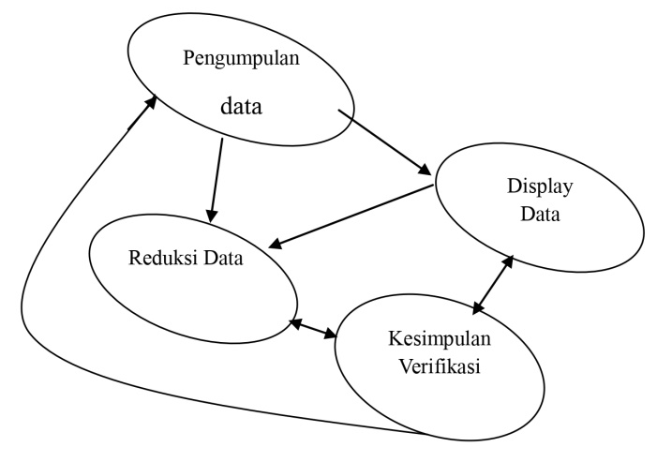
- Reduksi Data (Data Reduction)
Mereduksi data merujuk pada kegiatan merangkum, memfokuskan pada elemen-elemen penting, serta menemukan tema dan pola. Dengan cara ini, data yang sudah direduksi akan memberi gambaran yang sangat jelas, dan bisa memudahkan peneliti untuk mengerjakan pengumpulan data selanjutnya dan mencarinya apabila diperlukan.
- Data Display (Display Data)
sesudah data reduksi tahap berikutnya adalah mendisplay data. Dalam penelitian kualitatif, penyajian data dapat dilakukan dalam bentuk ringkasan, diagram, dan hubungan antar katagori. Yang paling kerap digunakan didalam penelitian kualitatif untuk menyajikan data adalah dengan teks yang bersifat naratif.
- Penarikan Kesimpulan atau Verifikasi (ConcluaionDrawing or Verification)
Langkah yang ketiga merupakan penarikan kesimpulan atau verifikasi. Kesimpulan awal yang diajukan adalah bersifat sementara, dan dapat berubah jika tidak ada bukti-bukti yang kuat dan mendukung pada tahap pengumpulan data selanjutnya. Namun, jika kesimpulan yang diperoleh pada tahap awal didukung oleh bukti-bukti yang valid dan konsisten saat peneliti kembali ke lapangan untuk mengumpulkan data, maka kesimpulan yang diajukan adalah kesimpulan yang kredibel.
Kesimpulan dari penelitian kualitatif merupakan hasil yang baru yang sama sekali belum pernah ada sebelumnya. Hasil tersebut berbentuk gambaran atau deskripsi suatu objek yang sebelumnya masih samar atau tidak jelas sehingga setelah diteliti menjadi terang, dapat berupa hubungan kausal atau interaktif, hipotesis, atau teori.

BAB IV
DESKRIPSI DAN ANALISIS DATA

Gambaran Umum Lokasi Penelitian
- Selayang Pandang MTs Banat Tajul Ulum Brabo
Madrasah Tsanawiyah Banat Tajul Ulum (MTs Banat Tajul Ulum) yang diselenggarakan oleh Yayasan Tajul Ulum (YTU) sebagai badan hukum penyelenggara MTs Banat Tajul Ulum yang didirikan oleh sekelompok ulama’ dan tokoh masyarakat muslim di desa Brabo Kecamatan Tanggungharjo Kabupaten Grobogan Jawa Tengah yang sadar dan menaruh perhatian terhadap keadaan dan perkembangan pendidikan umat islam dan bangsa Indonesia pada umumnya.
Berawal dari kondisi semakin meningkat dan banyaknya animo masyarakat, terutama yang berasal dari luar daerah desa Brabo yang memberikan kepercayaan untuk memasukkan putra-putrinya ke dalam lembaga pendidikan yang bernaung di bawah Yayasan Tajul Ulum, yakni Madrasah Tsanawiyah Tajul Ulum Brabo, di mana secara statistik dari tahun ke tahun di lembaga tersebut peserta didik yang ada mencapai 1000an, baik putra maupun putri.
Kondisi tersebut secara langsung akan membawa potensi terjadinya hubungan di luar batas dan melangggar ketentuan -ketentuan syari’at Islam diantara peserta didik putra maupun putri. Oleh sebab itu sangat diperlukan pemisahan lokasi antara peserta didik putra dan putri dalam rangka mengantisipasi hal-hal tersebut di atas.
Akhirnya, disepakatilah pendirian sebuah Lembaga Pendidikan Madrasah Tsanawiyah putri yang bernama Madrasah Tsanawiyah Banat Tajul Ulum berlokasi di desa Brabo kecamatan Tanggungharjo kabupaten Grobogan, yang kemudian secara legal formal diakui oleh pemerintah pada tahun pembelajaran 2009/2010, tepatnya pada tanggal 15 April 2010 MTs Banat Tajul Ulum resmi berdiri berdasarkan SK Kementrian Agama Kantor Wilayah Jawa Tengah Nomor : D/Kw/Ma/204/2010.
MTs Banat Tajul Ulum Brabo selalu berusaha meningkatkan status yang lebih baik melalui evaluasi diri/akreditasi sebagai berikut:
- Piagam akreditasi Madrasah nomor SK : 101/BAP-SM/XI/2013 oleh Badan Akreditasi Nasional Sekolah / Madrasah ( BAN-SM) dengan predikat A (Sangat baik) dengan nilai 92.
- Hasil akreditasi Madrasah oleh Badan Akreditasi Nasioanal Sekolah / Madrasah (BANSM-JTG) tahun 2018 dengan nomor SK : 044/BANSM-JTG/SK/X/2018, tertanggal 16 Oktober 2018 dengan predikat A (Unggul) dengan nilai 94 .
- Selanjutnya MTs Banat Tajul Ulum melalui surat Keputusan Direktur Jenderal Pendidikan Islam Kemenag RI Nomor 6757 Tahun 2020 Tanggal 1 Desember 2020 ditetapkan sebagai Madrasah Penyelenggara Riset Tahun 2020.
Berdasarkan SK tersebut, Kemudian kepala madrasah membentuk TIM Inisiator Riset yang tujuannya tiada lain mempersiapkan pembentukan kelas riset yang dimulai pada tahun pelajaran 2021/2022, dengan membuka dua kelas Unggulan yakni kelas Riset dan Olimpide. Untuk masuk kelas Unggulan riset dilakukan tes seleksi yakni Tes Tulis, mempresentasikan hasil dari tes tulis dan tes skill Laboratorium.
- Profil MTs Banat Tajul Ulum Brabo
Nama : MTsS Banat Tajul Ulum
NPSN : 20363930
Alamat : Jl. Pondok Pesantren Sirojuth Tholibin Brabo Tanggung Harjo Grobogan
Desa/Kelurahan : Brabo
Kecamatan/Kota (LN) : Kec. Tanggung Harjo
Kabupaten/Negara (LN) : Kab. Grobogan
Provinsi/Luar Negeri (LN) : Prov. Jawa Tengah
Status Sekolah : Swasta
Bentuk Pendidikan : MTs
Jenjang Pendidikan : DIKDAS
- Visi Misi dan Tujuan MTs Banat Tajul Ulum Brabo
- Visi Madrasah Tsanawiyah Banat Tajul Ulum Brabo
“Membentuk generasi islami yang mampu berkompetisi”
- Misi Madrasah Tsanawiyah Banat Tajul Ulum Brabo
- Melakukan pembelajaran dan bimbingan secara efektif untuk mengoptimalkan potensi yang dimiliki peserta didik
- Menumbuhkembangkan penghayatan dan pengalaman terhadap nilai–nilai Agama Islam untuk membentuk pribadi muslimah yang berakhlakul karimah
- Menciptakan suasana yang kondusif untuk mengefektifkan seluruh kegiatan madrasah
- Mengembangkan budaya kompetitif bagi peserta didik dalam upaya meningkatkan prestasi.
- Tujuan Madrasah Tsanawiyah Banat Tajul Ulum Brabo
- Membentuk generasi muslimah yang berakhlakul karimah ala ahlusunnah wal jama’ah
- Melahirkan alumni-alumni intelektual muslimah yang handal dan mampu berkompetisi di berbagai bidang pengetahuan
- Membantu pemerintah dalam pelaksanaan amanah Undang–Undang Dasar Negara Republik Indonesia yakni mencerdaskan kehidupan bangsa.
- Stuktur Pimpinan Madrasah Tsanawiyah Banat Tajul Ulum Brabo
Kepala Madrasah : Istiqomah, S.Sos.I.
Waka Ur Kurikulum : Istianah, S.Pd., M.Si
Staf Kurikulum : Rima Nofyani, S.Pd.
Guru piket : Muhammad Muhsin, S.Pd.I
Waka Ur Kesiswaan : Siti Haniah, S.Pd.I
Anggota : Puji Lestari, S.Pd.I
Waka Ur Sarpras : Ali Mastur, S.Pd.
Waka Ur HuMas : Nur Kholifah, M. Pd
Koordinator Guru BK : Purwanti, S.Pd
Anggota : Eka Setyaningsih, S.Pd
: Sri Lestari
Kepala Tata Usaha : Abdul Shomad, S.Pd.I
Anggota : Asny Furoida,S.Pd
Bendahara : Ahmad Faiz Ubaidillah
Kamal, S.Pd
Guru Piket : Muhammad Muhsin, S.Pd.I
STPPK : Fitka Restu Malahayati, S.pd
: Sri Lestari

- Sarana dan Prasarana MTs Banat Tajul Ulum Brabo
Tabel 4. 1 Sarana dan Prasarana
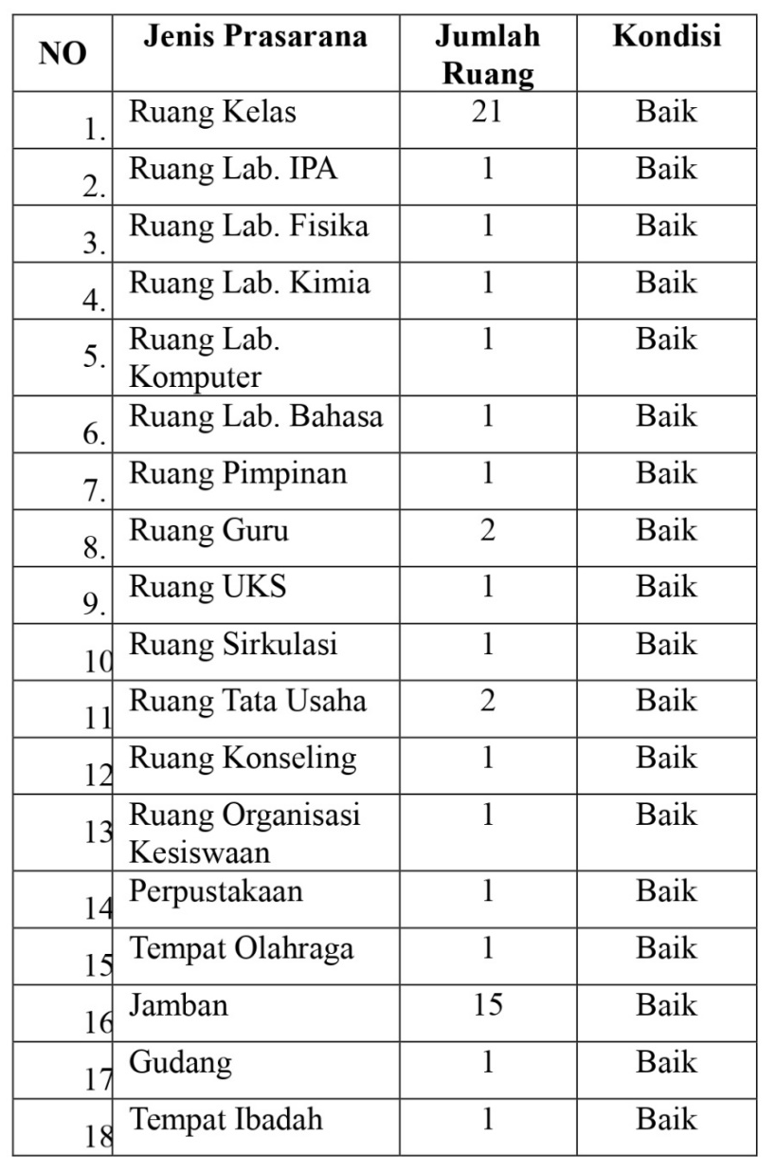

Deskripsi Data
Program kelas unggulan di MTs Banat Tajul Ulum Brabo Kabupaten Grobogan Jawa Tengah di bagi dua yaitu kelas riset dan olimpide. Kelas Riset dikelompokkan menjadi empat Humaniora, Rekayasa, IPA, dan Agama. Sedangkan Olimpiade ada 3 kelompok yaitu IPA, IPS, dan MTK. Pemaparan hasil penelitian ini berupa perencanaan, pengorganisasian, pelaksanaan, evaluasi program kelas riset dan olimpiade. Data penelitian menggunakan metode wawancara, observasi, dan dokumentasi. Subjek yang menjadi informan yaitu tim pengembang kurikulum (kepala sekolah, waka kurikulum, guru kelas riset dan olimpiade).
- Perencanaan Program Kelas Unggulan Riset dan Olimpiade di MTs Banat Tajul Ulum Brabo Kabupaten Grobogan Jawa Tengah
Perencanaan merupakan proses dalam menyusun tujuan di sebuah organisasi. Perencanaan yang baik pada guru akan menentukan hasil yang baik dalam suatu pembelajaran. Dengan perencanaan yang baik guru akan lebih mudah dalam pelaksaaannya dan kegiatan belajar mengajar bisa lebih terarah. Program riset dan olimpiade ini bertujuan untuk mencetak generasi bangsa yang pandai didalam penelitian dan menyiapkan peserta didik yang mampu berkompetisi baik kabupaten, provinsi, nasional, internasional. Dalam penentuan tujuan program riset dan olimpiade dirancang oleh tim pengembang riset dan olimpiade.
Hal ini disampaikan oleh kepala sekolah dalam wawancaranya:
“Tujuan riset yaitu menciptakan siswa yang memiliki pengetahuan, pemahaman, penalaran yang kritis kalau olimpade yaitu untuk menyiapkan peserta didik untuk ikut kompetisi. Dengan adanya dua kelas unggulan itu kita lebih leluasa dalam membimbing anak.”
Pernyataan tersebut juga dikuatkan oleh waka kurikulum yang disampaikan sebagai berikut:
“Adanya dua program kelas unggulan ini diharapkan mencetak peserta didik menjadi peneliti setelah kita dan mampu berkompetisi dalam bidang apapun karena sesuai dengan visi sekolah yaitu membentuk generasi islami yang mampu berkompetisi”
Berdasarkan uraian di atas, dapat disimpulkan bahwa program kelas riset dan olimpiade dirancang khusus untuk menumbuhkan potensi maksimal siswa yang memiliki kecerdasan di atas rata-rata. Melalui bimbingan intensif, program ini tidak hanya bertujuan untuk meningkatkan kemampuan akademik siswa, namun juga mengasah keterampilan berpikir kritis dan analitis. Siswa dilatih untuk mendekati masalah secara ilmiah dan mencari solusi yang inovatif. Selain itu, program ini juga berfungsi sebagai wadah bagi siswa untuk mengembangkan minat dan bakatnya dalam berbagai bidang ilmu pengetahuan. Dengan mengikuti program ini, siswa diharapkan siap berkompetisi di tingkat yang lebih tinggi dan menjadi generasi penerus yang cerdas dan berprestasi.
Program kelas unggulan adalah program khusus yang menggolongkan siswa sesuai kemampuan dan prestasinya. Program kelas unggulan di MTs Banat Tajul Ulum Brabo ada riset dan olimpiade. Untuk membuat program tersebut juga harus ada dasarnya. Dasar penyelenggara diadakan dua program ini karena selain SK dari pemerintah juga karena ingin memberikan pelayanan pembelajaran khusus terhadap anak yang punya kecedasan diatas rata-rata. Hal ini diungkapkan oleh Kepala Sekolah dalam wawancara:
yang menjadi dasar penyelenggara diadakannya program riset yaitu karena kita pernah ikut lomba myres dan tidak menyangka kita ditunjuk sebagai madrasah riset. Sesuai surat Keputusan Direktur Jenderal Pendidikan Islam Kemenag RI Nomor 6757 Tahun 2020 Tanggal 1 Desember. Kalau dasar penyelenggaran kelas olimpiade karena peserta didik kita sering ikut lomba dan menang. Maka kita memfasilitasi mereka dan membuat program kelas olimpiade.
Pernyataan tersebut juga dikuatkan oleh waka kurikulum yang disampaikan sebagai berikut:
ya karena adanya dukungan dari pemerintah yang tertuang dalam Surat Keputusan (SK) resmi. dengan ini menunjukkan bahwa program ini sejalan dengan kebijakan pemerintah dalam meningkatkan kualitas pendidikan dan memberikan kesempatan bagi siswa yang berprestasi untuk mengembangkan potensi mereka.
Berdasarkan uraian diatas dapat disimpulkan bahwa Keikutsertaan dalam lomba MYRES dan penunjukan sebagai madrasah riset menjadi titik balik bagi MTs Banat Tajul Ulum Brabo. Prestasi ini membuka peluang bagi sekolah untuk menyelenggarakan program riset yang lebih intensif. Sementara itu, keberhasilan siswa dalam berbagai kompetisi lainnya mendorong madrasah untuk membentuk kelas olimpiade. Kedua program ini didesain untuk memberikan kesempatan kepada siswa berprestasi untuk mengembangkan potensi mereka secara maksimal
Untuk menciptakan program kelas unggulan yang menghasilkan peserta didik berkualitas, guru harus memiliki kompetensi yang tinggi baik dari segi penguasaan materi, metode mengajar, komitmen dalam memberikan tugas. Dalam wawancara kepala sekolah beliau mengatakan:
“Untuk merekrut guru di program kelas unggulan kami cari yang sudah ada di madrasah dan memang berkompeten dalam bidangnya kita juga melakukan diklat setiap tahun untuk pembinaan para tenaga pengajar.”
Pernyataan tersebut juga dikuatkan oleh waka kurikulum yang disampaikan sebagai berikut:
“Kami ambil guru yang sudah ada sesuai dengan jurusan dan memang berkompeten karena mereka sudah sertifikasi berarti ya sudah profesional.”
Berdasarkan uraian diatas dapat disimpulkan bahwa dalam merekrut guru untuk program kelas unggulan, sekolah sangat selektif dalam memilih tenaga pengajar yang kompeten di bidangnya. Tidak hanya itu, sekolah juga berkomitmen untuk terus meningkatkan kompetensi guru melalui program diklat rutin setiap tahun. Hal ini sejalan dengan pernyataan waka Kurikulum yang menegaskan bahwa guru-guru yang terpilih telah memiliki sertifikasi dan dianggap profesional.
Selanjutnya, terdapat wawancara antara peneliti dengan kepala sekolah serta waka kurikulum mengenai tenaga pendidik yang tersedia itu cukup untuk kelancaran pembelajaran. Waka kurikulum mengatakan bahwa guru kelas unggulan ada yang merangkap karena guru sebelumnya sudah ditugaskan ke sekolah lain jadi masih kekurangan guru.
Kelas unggulan dirancang khusus untuk memenuhi kebutuhan belajar siswa berprestasi tinggi. Dibandingkan dengan kelas reguler, kelas unggulan menawarkan pembelajaran yang lebih intensif, mendalam, dan personal. Hal ini didukung oleh alokasi sumber daya yang lebih besar, seperti fasilitas yang lebih lengkap dan guru-guru yang memiliki kompetensi khusus. Dengan demikian, siswa dapat mengembangkan potensi mereka secara maksimal. Hal ini diungkapkan oleh Kepala Sekolah dalam wawancara:
“Untuk pembiayaan ya berbeda, karena untuk kebutuhan pembelajaran peserta didik di kelas unggulan berbeda dengan kelas reguler. Kita menggunakan dana bos, sumbangan dari orang tua, dan kita juga masih dibawah naungan yayasan”.
Pernyataan tersebut juga dikuatkan oleh waka kurikulum yang disampaikan sebagai berikut:
“Berbeda tapi sedikit, ya karena untuk kebutuhan anak banyak untuk berlangsungnya pembelajaran mulai dari praktik-praktik, transportasi lomba, seleksi, dll”.
Dari hasil wawancara, sudah jelas yang disampaikan oleh kepala sekolah dan waka kurikulum bahwa Pembiayaan program kelas unggulan ini merupakan hasil dari kolaborasi antara sekolah, orang tua, dan pihak-pihak terkait lainnya. Dana yang diperoleh dari berbagai sumber digunakan secara efektif untuk mendukung kegiatan pembelajaran yang beragam, mulai dari praktik, lomba, hingga seleksi. Dengan demikian, siswa dapat memperoleh pengalaman belajar yang kaya dan bermakna, serta mengembangkan potensi mereka secara optimal
Agar proses pembelajaran berjalan efektif, sekolah perlu menciptakan lingkungan belajar yang kondusif. Ruang kelas yang nyaman, fasilitas laboratorium yang lengkap, perpustakaan yang kaya, serta akses teknologi yang memadai adalah kunci utama. Dengan adanya sarana dan prasarana yang mendukung, peserta didik dapat belajar dengan optimal dan mengembangkan potensi mereka secara maksimal. Lingkungan belajar yang baik akan memotivasi siswa untuk aktif dalam proses pembelajaran dan meraih prestasi yang lebih tinggi. Dalam wawancara kepala sekolah beliau mengatakan:
“Untuk sarana dan prasarana kita cukup ada. Ya kalau dibilang kurang ya kurang karena madrasah jika sudah punya maka menginginkan yang lebih”.
Pernyataan tersebut juga dikuatkan oleh waka kurikulum yang disampaikan sebagai berikut:
“Iya memang disini untuk sarana dan prasarana cukup ada, ya kalau ingin sekolah yang lebih baik lagi, kalau sarana dan prasarana dibilang kurang ya kurang”.
Dari hasil wawancara, sudah jelas bahwa pihak sekolah mengakui bahwa sarana dan prasarana yang ada saat ini sudah cukup memadai untuk menunjang proses pembelajaran. Namun, sebagai sebuah lembaga pendidikan yang terus berupaya meningkatkan kualitas, sekolah menyadari bahwa keinginan untuk memiliki fasilitas yang lebih lengkap dan modern adalah hal yang wajar. Hal ini sejalan dengan pernyataan waka Sekolah Kurikulum yang menyatakan bahwa meskipun sarana dan prasarana yang ada sudah cukup, namun semangat untuk terus berbenah dan mencapai standar yang lebih tinggi tetap ada.
Untuk seleksi peserta didik yang berbakat bertujuan untuk menemukan indivdu-individu yang mempunyai minat, bakat dan potensi yang luar biasa dibidang karya ilmiah dan sains. Mereka akan diberikan kesempatan untuk mengembangkan kemampuan melalui latihan-latihan soal dan mengembangkan kemampuan peelitiannya dan berbagai kegiatan ilmiah lainnya. Dalam wawancara kepala sekolah beliau mengatakan:
“Semua siswa yang mendaftar diseleksi dengan ketat pada waktu awal pendaftaran berupa tes wawancara dan tes tertulis.”
Pernyataan tersebut juga dikuatkan oleh waka kurikulum yang disampaikan sebagai berikut:
Waktu peneriman siswa baru peserta didik di seleksi sesuai bakat dan minat melalui wawancara dan tertulis. Kemudian untuk yang lolos kelas riset dan olimpiade dapat kabar di group whatsapp. Ketika masuk KBM guru memperkenalkan tentang gambaran umum kelas riset dan olimpiade dan memberikan pertanyaan peserta didik untuk minat ke Riset Agama, Riset Sains, Riset Humaniora, atau Riset Rekayasa. Sedangkan di Olimpiade ada MTK, IPA, IPS kemudian dikelompokkan sesuai kelompok masing-masing.
Dari hasil wawancara yang peneliti dapatkan, bahwa proses seleksi penerimaan siswa baru di sekolah ini berlangsung sangat ketat sejak awal pendaftaran. Setiap calon siswa diuji kemampuannya melalui wawancara mendalam dan tes tertulis yang dirancang khusus. Seperti yang disampaikan oleh waka kurikulum, tujuan seleksi ini adalah untuk menjaring siswa-siswa berbakat dan berminat yang sesuai dengan program unggulan sekolah. Melalui tahap seleksi ini, diharapkan dapat terbentuk kelas-kelas yang berkualitas dan dapat meraih prestasi akademik maupun non-akademik yang membanggakan.
Perencanaan pembelajaran yang efektif adalah kunci keberhasilan dalam proses belajar-mengajar. Dengan merencanakan pembelajaran secara matang, guru dapat memastikan bahwa setiap kegiatan pembelajaran memiliki tujuan yang jelas dan saling berkaitan. Perencanaan ke depan yang matang juga memungkinkan guru untuk memilih metode pembelajaran yang sesuai dengan karakteristik siswa dan materi yang akan diajarkan. Selain itu, perencanaan yang baik juga dapat membantu guru dalam mengelola waktu dengan lebih efektif dan efisien. Guru MTs Banat Tajul Ulum Brabo membuat modul dan silabus untuk perencanaan pembelajaran. Dengan adanya silabus dan modul ajar, guru dapat lebih mudah dalam mengelola waktu, memilih metode pembelajaran yang tepat, dan mengevaluasi hasil belajar siswa. Dalam wawancara guru Riset beliau mengatakan:
“Sebelum melaksanakan pembelajaran kita membuat modul ajar untuk berlangsungnya pembelajaran kedepannya. Dengan adanya modul ajar, pembelajaran akan terarah dengan baik”.
Dalam wawancara Guru olimpiade mengatakan:
“Kami sebelum pelaksanaan pembelajaran membuat silabus dulu, karena silabus memberikan gambaran besar tentang apa yang akan dipelajari nantinya”.
Dari hasil wawancara yang peneliti dapatkan bahwa, Sebelum memulai proses belajar-mengajar, para guru, terutama guru olimpiade, sangat mementingkan perencanaan yang matang. Salah satu langkah awal yang mereka lakukan adalah menyusun modul ajar. Modul ajar ini berperan sebagai panduan lengkap yang berisi segala hal yang dibutuhkan dalam proses pembelajaran, mulai dari tujuan pembelajaran, materi yang akan disampaikan, hingga metode penilaian. Dengan adanya modul ajar, pembelajaran menjadi lebih terarah dan efektif. Hal ini senada dengan pendapat Guru Olimpiade yang kami wawancarai, beliau menegaskan bahwa sebelum menyusun modul ajar, pihaknya selalu membuat silabus terlebih dahulu. Silabus ini berfungsi sebagai kerangka besar yang memberikan gambaran umum tentang apa yang akan dipelajari siswa. Dengan demikian, baik guru maupun siswa memiliki pemahaman yang jelas mengenai arah pembelajaran yang akan ditempuh.
- Pengorganisasian Program Kelas Unggulan Riset dan Olimpiade di MTs Banat Tajul Ulum Brabo Kabupaten Grobogan Jawa Tengah
Pengorganisasian dilakukan sebagai lanjutan dari perencanaan. Sehingga tujuan yang telah ditetapkan dapat diwujudkan secara efektif melalui koordinasi berbagai sumber daya. Didalam program kelas unggulan pasti ada beberapa yang terlibat. Kerjasama yang baik untuk kepentingan peserta didik dan mencapai tujuan pendidikan yang diinginkan. Sebagaimana diungkapkan kepala sekolah dalam wawancara:
yang pasti yang pertama ada kepala sekolah, waka kurikulum, dan tim pengembang. Tim pengembang kurikulum riset dan olimpiade ada sendiri-sendiri. Dalam pembagian tugas Kepala sekolah menunjuk waka kurikulum untuk bertanggung jawab dalam membagi tugas dan jobdesk kepada masih masing guru sesuai dengan bidangnya.

Hal ini dibenarkan oleh waka kurikulum dalam wawancaranya:
“memang ada tim tersendiri untuk program kelas unggulan ini. Yang disebut dengan tim pengembang riset dan tim pengembang olimpiade. Yang membagi untuk yang bertugas saya sediri”.
Dari hasil wawancara yang peneliti dapatkan bahwa, di MTs Banat Tajul Ulum Brabo dalam pengorganisasian program kelas unggulan, telah terbentuk struktur organisasi yang jelas dengan pembagian tugas dan tanggung jawab yang spesifik untuk setiap anggota tim.
Tabel 4. 2 Tim Pengembang Riset
No | Tim Pengembang Riset | Nama Guru
 | Kepala Sekolah | Istiqomah, S.Sos.I.
 | Waka Kurikulum | Istianah, S.Pd., M.Si
 | Guru Riset Rekayasa | - Dhian A, S.Pd  - Tri martini, M.Pd
 | Guru Riset Humaniora | - Semi Rohmah, S.Pd  - Dhian A, S.Pd
 | Guru Riset Sains | - Istianah, S.Pd., M.Si  - Anita Nadhiroh, S.Pd
 | Guru Riset Agama | - Yusuf Asy’ari, S.Pd  - Siti Hani’ah, S.Pd.I

Tabel 4. 3 Tim Pengembang Olimpiade
No | Tim Pengembang Olimpiade | Nama Guru
 | Kepala Sekolah | Istiqomah, S.Sos.I.
 | Waka Kurikulum | Istianah, S.Pd., M.Si
 | Guru Olimpiade IPA | - Istianah, S.Pd., M.Si  - Anita Nadhiroh, S.Pd
 | Guru Olimpiade MTK | Rima Sofyana, S.Pd
 | Guru Olimpiade IPS | Ali Mastur, S.Pd.

- Pelaksanaan Program Kelas Unggulan Riset dan Olimpiade di MTs Banat Tajul Ulum Brabo Kabupaten Grobogan Jawa Tengah
Pelaksanaan adalah jembatan yang menghubungkan perencanaan dengan pencapaian hasil nyata. Pelaksanaan program kelas unggulan Riset dan Olimpiade di MTs Banat Tajul Ulum Brabo sesuai dengan panduan yang telah direncanakan sebelum merekrut peserta didik baru. Guru membuat silabus dan modul ajar yang berguna untuk membantu mereka untuk merancang kebutuhan siswa.
Mengenai waktu pembelajaran Guru riset mengatakan:
Kelas riset dan olimpiade hanya tambahan di KBM selama 2 jam pelajaran. Guru riset ada 4, sedangkan olimpiade 3. Masuk dijam yang sama tapi beda tempat. Kadang diperpus, Lab, teras depan kelas, dll yang sekiranya kosong kita gunakan. Kalau topiknya bisa dibahas bersama ya kita belajarnya kolaborasi dijadikan 1 kelas. Misal kita menerangkan tentang bagaimana cara membuat karya tulis ilmiah itu siswa kita jadikan satu. Tapi jika sudah selesai menjelaskan, siswa dapat kembali dibidang masing-masing dan mencari tempat.
Pernyataan tersebut juga dikuatkan oleh guru olimpiade yang disampaikan sebagai berikut:
“Pembelajaran dilakukan 2 jam selama seminggu sekali. Kelas olimpiade sistem pembelajarannya sama dengan kelas riset kadang diperpus, lab, dll yang sekiranya kosong kita bisa tempati”.
Dari hasil wawancara yang peneliti dapatkan, bahwa Kelas riset dan olimpiade di sekolah ini menawarkan fleksibilitas dalam pembelajaran. Kedua kelas ini diadakan selama dua jam setiap minggu dan berpindah-pindah tempat, seperti perpustakaan, laboratorium, atau ruang terbuka. Tujuannya adalah untuk menciptakan suasana belajar yang bervariasi dan menarik, dan bisa fokus dibidng masing-masing. Jika topik yang dibahas memungkinkan, maka pemetaan minat di kelas riset baik itu Riset Rekayasa, Riset IPA, Riset Agama, Riset Humaniora dapat digabung menjadi satu untuk kolaborasi. Namun, ketika materi sudah spesifik, siswa akan kembali ke kelompok masing-masing
Lebih jelasnya bisa lihat gambar berikut:
Gambar 4. 1 Jadwal Pembelajaran
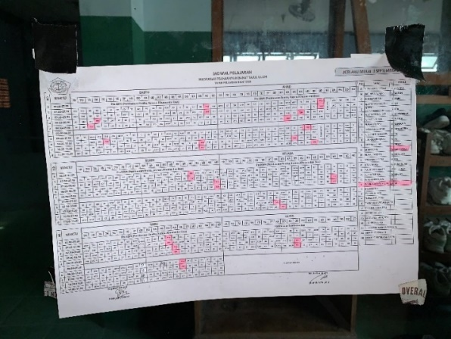

Tabel 4. 4 Data siswa MTs Banat Tajul Ulum Brabo
No | Kelas | Jumlah Seluruh | Kelas
 | 7 | 300 | Riset: 39  Olimpiade: 40
 | 8 | 234 | Riset: 30  Olimpiade: 25
 | 9 | 235 | Riset: 28  Olimpiade: 37

Dalam upaya mewujudkan rencana pembelajaran yang efektif, variasi metode pembelajaran menjadi kunci utama. Tidak hanya beragam, metode-metode juga harus terus disempurnakan agar sesuai dengan kebutuhan dan karakteristik setiap siswa. Dengan demikian, proses belajar menjadi lebih menarik, bermakna, dan mampu mengakomodasi berbagai gaya belajar. Guru Riset mengatakan didalam wawancara:
Kadang kita kelompokan, diskusi, ceramah tergantung fokus pelajarannya kemana. Untuk riset pembelajarannya lebih banyak praktik kearah penelitian jadi yang aktif anak guru hanya memantau. Untuk kelas 7 pembelajaran tentang tata cara penulisan karya ilmiah dan pembuatan proposal, untuk kelas 8 pembelajaran tentang penelitian, menyusun hasil, dan presentasi, untuk kelas 9 siap memasarkan dan mempublikasikan sebuah produk.
Guru Olimpiade menambahkan:
ya metode yang kita gunakan kadang ceramah, tanya jawab, nampilin soal si proyektor, diskusi, dsb. kelas olimpiade fokus pada soal-soal lomba. Kelas ini harus dijelaskan dahulu, setelah itu ada soal yang harus dikerjakan, jika ada soal yang belom dijelaskan dari murid yang paham diminta maju untuk mengerjakan.
Dari hasil wawancara yang peneliti dapatkan, bahwa terdapat perbedaan yang menarik antara pendekatan pembelajaran di kelas riset dan olimpiade. Baik guru riset maupun guru olimpiade di sekolah ini menerapkan metode pembelajaran yang bervariasi dan disesuaikan dengan tujuan masing-masing kelas. Guru riset, yang lebih fokus pada pengembangan keterampilan penelitian siswa, seringkali menggunakan pendekatan yang lebih praktis. Siswa diajak untuk aktif terlibat dalam proses penelitian, mulai dari perumusan masalah hingga penyusunan laporan akhir. Materi yang diajarkan pun dirancang secara bertahap, dimulai dari dasar-dasar penulisan karya ilmiah hingga tahap publikasi. Sementara itu, guru olimpiade lebih fokus pada penguasaan materi dan penyelesaian masalah. Metode pembelajaran yang digunakan di kelas olimpiade meliputi ceramah, tanya jawab, diskusi, dan latihan soal. Siswa dilatih untuk berpikir kritis dan cepat dalam menyelesaikan soal-soal yang kompleks. Selain itu, guru olimpiade juga mendorong siswa untuk saling membantu dalam memahami materi pelajaran.
Buku panduan yang digunakan:
Gambar 4. 2 Panduan Ajar Olimpiade
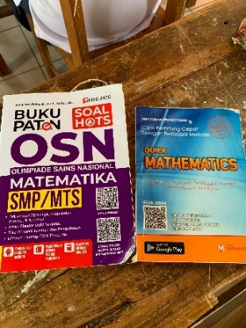
Gambar 4. 3 Panduan Ajar Riset
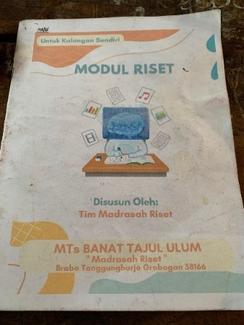
- Evaluasi Program Kelas Unggulan Riset dan Olimpiade di MTs Banat Tajul Ulum Brabo Kabupaten Grobogan Jawa Tengah
Evaluasi merupakan kegiatan yang dilakukan untuk menilai, mengukur, dan menentukan nilai berdasarkan kriteria tertentu. Proses evaluasi ini bertujuan untuk menentukan sejauh mana tujuan dari program kelas unggulan riset dan olimpiade yang ditetapkan tercapai. Perencanaan dari sebuah program tidak akan lepas dari pelaksanaan dan evaluasi.
Salah satu pengawasan yang dilakukan MTs Banat Tajul Ulum Brabo berjalan dimana guru mengevaluasi proram kelas unggulan riset dan olimpide selama tiga bulan sekali untuk melihat perkembangan dalam program yang disediakan untuk mengetahui sejauh mana keberhasilan yang diperoleh. Waka kurikulum sekaligus guru riset, mengatakan dalam wawancara:
“Evaluasi sangat penting mau tidak mau kita harus mengadakan evaluasi demi perbaikan madrasah. Evaluasi diadakan dua kali setiap pertengahan dan akhir semester. Yang ikut andil dalam evaluasi adalah tim pengembang riset dan olimpiade”.
Guru olimpiade juga menambahkan dalam wawancaranya:
Evaluasi tetap harus diadakan. Ya karena kalau tidak ada evaluasi sekolah tidak akan berkembang. Jika untuk mengukur sejauh mana anak menguasai dari materi yang diajarkan oleh guru ya dengan ulangan harian, remidial dan pengayaan, ulangan tengah semester, ulangan akhir semester. Selain itu, untuk mengukur kemampuan siswa kami membuat soal-soal untuk anak untuk dikerjakan dan dipilih sepuluh besar dan jika ada lomba kita ajukan ya dan alhamdulillah banyak prestasi-prestasi siswa.
Dari hasil wawancara yang diperoleh peneliti, bahwa Untuk memastikan keberhasilan proses pembelajaran, MTs Banat Tajul Ulum Brabo menerapkan berbagai bentuk evaluasi. Guru secara rutin melakukan ulangan harian, ulangan tengah semester, dan ulangan akhir semester untuk mengukur sejauh mana siswa memahami materi yang telah diajarkan. Selain itu, kegiatan remidial dan pengayaan juga dilaksanakan untuk memberikan perhatian khusus kepada siswa yang membutuhkan bantuan tambahan atau yang telah menguasai materi dengan baik. Tidak hanya itu, kepala sekolah bersama waka kurikulum dan tim pengembang riset serta olimpiade juga melakukan evaluasi berkala untuk mengukur efektifitas program pembelajaran secara keseluruhan.
Seperti yang disampaikan oleh guru olimpiade berikut data siswa-siswa berprestasi:
Tabel 4. 5 Data Kejuaraan Lomba
No | Nama | Juara | Tingkat | Jenis Loma
 | - Nalha Zahida  - Adzkia | semi finalis | Nasional | MYRES 2022
 | Laila Dzakira | Juara 1 | Kabupaten | KSM IPA terintegrasi
 | Zulaehah Annisa Rahmawati | Emas | Nasional | OST IPS Terintegrasi
 | Lailatul Khasanah | Emas | Nasional | OST IPS Terintegrasi
 | Selfi Putri Rosita | Emas | Nasional | OST IPS Terintegrasi
 | Lembayung Azzura | Emas | Nasional | OST IPS Terintegrasi
 | Naily Farhanun Nufus | Emas | Nasional | OST IPS Terintegrasi
 | Syahra Naja Hilma Hubiba | Emas | Nasional | OST IPS Terintegrasi
 | Farah Afiatul Nasywa | Emas | Nasional | OST IPS Terintegrasi
 | Imelda Anandita Khoirunisa | Emas | Nasional | OST IPS Terintegrasi
 | Tasya Rahmania | Emas | Nasional | OST IPS Terintegrasi
 | Navareta Reni Puriharfa | Perak | Nasional | OST Matematika Terintegrasi
 | Revaldina Salzaputri | Perunggu | Nasional | OST Matematika Terintegrasi
 | Anjuna Amalia Sani | Perak | Nasional | OST Matematika Terintegrasi
 | Ianatun Nafisah | Perak | Nasional | OST Matematika Terintegrasi
 | Haajar | Perunggu | Nasional | OST Matematika Terintegrasi
 | Fila Khaerani | Perunggu | Nasional | OST Matematika Terintegrasi
 | Shofia Faradis | Peserta | Nasional | OST IPA Terintegrasi
 | Najwatun Nafisah | Peserta | Nasional | OST IPA Terintegrasi
 | Azzahra Meyda Safira | Peserta | Nasional | OST IPA Terintegrasi
 | Fina Farhatu Widani | Peserta | Nasional | OST IPA Terintegrasi
 | Bilqis Salsabila | Peserta | Nasional | OST IPA Terintegrasi
 | Syarifa Asna Nawala | Peserta | Nasional | OST IPA Terintegrasi
 | Laila Dzakira | Honorable | Nasional | OST IPA Terintegrasi
 | Mulki Khishnani | Peserta | Nasional | OST IPA Terintegrasi
 | Fina Farhatu Widani | Semifinalis | Nasional | KOSSMI mapel IPA terpadu
 | Syahra Naja Hilma Hubiba | Semifinalis | Nasional | KOSSMI mapel IPS terpadu
 | Uly Nisrina Fithriyah | Semifinalis | Nasional | KOSSMI mapel IPA terpadu
 | Zafir Alya Nisrina | Juara 1 | Satuan Madrasah | KSM IPS terintegras
 | Ara Akeyla Suryana | Juara 2 | Satuan Madrasah | KSM IPS terintegras
 | Arrista Nurul Fitriani | Juara 1 | Satuan Madrasah | KSM Matematika terintegrasi
 | Anjuna Amalia Sani | Juara 2 | Satuan Madrasah | KSM Matematika terintegrasi
 | Mafazatul Maflakhah | Juara 1 | Satuan Madrasah | KSM IPA terintegrasi
 | Gea Rafa Oktaviani | Juara 2 | Satuan Madrasah | KSM IPA terintegrasi
 | Zafir Alya Nisrina | Juara 1 | Kabupaten | KSM IPS terintegras
 | Gea Rafa Oktafiani | 1 | Nasional | Kompetisi Inovasi Ma'arif Nu
 | Tasya Fitriani | 1 | Propinsi | Peraih Emas Olimpiade Sains dan Ke-Nu-An
 | Arrista Nurul Fitriani | 2 | Propinsi | Peraih Perunggu Olimpiade Sains dan Ke-Nu-An

Masalah yang sering muncul dalam pendidikan ditengah perkembangan zaman adalah tuntutan untuk mengembangkan kualitas dan kuantitas pendidikan. Seiring berjalannya waktu, kemajuan tenologi dan globalisasi sisetm pendidikan dihadapkan berbagai tantangan. Banyak kendala dalam mengembangkan kualitas dan kuantitas di MTs Banat Tajul Ulum Brabo dari berbagai aspek yang mempengaruhi proses pendidikan. Mulai dari dana, pengembangan kualifikasi guru, waktu pembelajaran yang tidak bia ditambah, terkadang peserta didik masih bingung dengan tata cara penulisan karya ilmiah, dan daya literasi peserta didik yang kurang. Kepala sekolah menyampaikan dalam wawancaranya:
Ya untuk menjadi madrasah unggul pasti memerlukan kerja keras dan pastinya ada banyak rintangan agar mencapai visi dan misi sekolah. Salah satunya didana. Kita sebetulnya ada banyak yang direncanakan tapi terhalang dana. Karena kita madrasah yang dinaungi yayasan selain itu pengembangan kualifikasi guru. Karena guru sudah ditugaskan diluar jadi madrasah kurang guru.
Waka kurikulum sekaligus guru riset menambahkan:
Waktu pembelajaran tidak bisa ditambah. Ya karena kita dibawah naungan yayasan. Pembelajaran hanya dua jam saja dan jika ingin ditambah pada waktu pulang tidak bisa, karena anak harus kembali ke pondok pesantren.
Guru olimpiade juga mengatakan:
“Daya literasi anak kurang, ya itu menjadi hambatan kita. Karena anak jika literasi kurang kadang materi yang disampaikan sulit masuk”.
Dari hasil yang peneliti dapatkan, bahwa di MTs Banat Tajul Ulum Brabo menghadapi berbagai tantangan dalam mewujudkan visi sebagai madrasah unggul. Diantaranya Keterbatasan dana, kurangnya guru, waktu pembelajaran yang terbatas, dan rendahnya daya literasi siswa menjadi kendala utama.

Analisis Data
Berdasarkan penelitian yang dilakukan, maka langkah selanjutnya yaitu menganalisis data. Peneliti membahas tentang Manajemen Program Kelas Unggulan Riset dan Olimpiade di MTs Banat Tajul Ulum Brabo Kabupaten Grobogan Jawa Tengah. Adapun penelitian yang dilakukan peneliti yaitu berdasarkan wawancara, observasi, dan dokumentasi. Penulis menganalisis dari empat aspek. Perencanaan, pengorganisasian, pelaksanaan dan evaluasi Program Kelas Unggulan Riset dan Olimpiade di MTs Banat Tajul Ulum Brabo Kabupaten Grobogan Jawa Tengah.
- Perencanaan Program Kelas Unggulan Riset dan Olimpiade di MTs Banat Tajul Ulum Brabo Kabupaten Grobogan Jawa Tengah
Perencanaan adalah langkah awal untuk menentukan keberhasilan sebuah organisasi. Perencanaan merupakan proses menetapkan tujuan dan memilih cara untuk merealisasikan tujuan tersebut.
Dalam merencanakan suatu program harus ada tujuan yang ingin kita capai. Tujuan adanya program kelas riset dan olimpiade yaitu memberikan kesempatan kepada peserta didik yang memiliki kecerdasan diatas rata-rata dengan memberikan bimbingan intensif, mampu mencetak peserta didik untuk bisa bagaimana cara berpikir ilmiah, mempersiapkan peserta didik untuk mengikuti lomba. Untuk mengelola program kelas unggulan membutuhkan perencanaan yang terstruktur agar seluruh kegiatan dapat berjalan secara efektif, efisien, dan sesuai dengan tujuan yang telah ditetapkan. Sesuai kebijakan Dasar penyelenggara diadakan dua program ini karena selain SK dari pemerintah yaitu madrasah riset dan akhirnya madrasah membuat program kelas riset juga karena peserta didik yang sering ikut lomba dan menang dengan itu madrasah membuat kebijakan program kelas olimpiade. Dari tim pengembang menyeleksi peserta didik sesuai bakat dan minat, Seluruh peserta didik baru di tes terlebih dahulu berupa tes wawancara dan tertulis. Karena sesuai dengan petunjuk penyelenggaran program kelas unggulan yang dikeluarkan oleh kemendibud yang ditulis ulang oleh jauhar bariq bahwa, masukan diseleksi dengan ketat menggunakan kriteria yang bisa dipertanggungjawabkan Untuk menciptakan peserta didik yang unggul, guru harus berkompeten dalam bidangnya. guru MTs banat tajul ulum Brabo sudah mengupayakan itu semua. Cara MTs banat tajul ulum Brabo merekrut tenaga pengajar yaitu dengan merekrut guru yang sudah ada karena di madrasah sudah ada guru yang telah memiliki sertifikasi jadi sudah dianggap profesional. Bahan ajar. Guru di MTs Banat Tajul Ulum Brabo sebelum pelaksanaan proses pembelajaran membuat modul ajar dan silabus untuk perencanaan pembelajaran kedepan. Dengan adanya silabus dan modul ajar, guru dapat lebih mudah dalam mengelola waktu, memilih metode pembelajaran yang tepat, dan mengevaluasi hasil belajar siswa.
- Pengorganisasian Program Kelas Unggulan Riset dan Olimpiade di MTs Banat Tajul Ulum Brabo Kabupaten Grobogan Jawa Tengah
Pengorganisasian menurut Ernest Dale yang dikutip oleh Tinneke dkk dalam bukunya adalah “as a method of breaking down and overwhelming tasks into manageable and pinpointed responsibilities and at the same time” (metode untuk memecah tugas-tugas yang luas dan berat, menjadi tanggung jawab untuk dapat dikelola, ditentukan secara tepat pada saat yang bersamaan menjamin koordinasi pekerjaan).
Dalam pengorganisasian program kelas riset dan olimpiade di MTs Banat Tajul Ulum Brabo telah terbentuk struktur organisasi yang jelas dengan pembagian tugas dan tanggung jawab yang spesifik. Kepala sekolah bertugas untuk bertanggung jawab dan menunjuk waka kurikulum untuk mengelola tim pengembang. Kemudian waka kurikulum membagi sesuai jobdesk sesuai keahlian tenaga pengajar. Tim pengembang di MTs Banat Tajul Ulum Brabo ada dua yaitu tim pengembang riset dan tim pengembang olimpiade.
- Pelaksanaan Program Kelas Unggulan Riset dan Olimpiade di MTs Banat Tajul Ulum Brabo Kabupaten Grobogan
Pelaksanaan adalah proses menggerakkan orang-orang untuk melakukan kegiatan pencapaian tujuan sehingga terwujud efisiensi proses dan efektivitas kerja.
Kelas riset dan olimpiade hanya tambahan di KBM selama 2 jam pelajaran. Kelas riset ada 4 (Riset Rekayasa, Riset Humaniora, Riset Agama, Riset IPA), sedangkan olimpiade 3 (IPA, IPS, dan MTK). Masuk dijam yang sama tapi beda tempat. Kadang diperpus, Lab, teras depan kelas, dll. jika topiknya bisa dibahas bersama, pembelajaran bisa dikolaborasi dijadikan 1 kelas. Misalnya guru menerangkan bagaimana cara membuat karya tulis ilmiah, siswa yang sudah dipetakan digabung menjadi satu dahulu. Akan tetapi jika guru sudah selesai menjelaskan, siswa dapat kembali dibidang masing-masing sesuai dengan pemetaan sebelumnya dan mencari ruangan kosong.
Untuk metode yang di ajarkan guru di MTs Banat Tajul Ulum Brabo beragam. kadang kelompokan, diskusi, ceramah tergantung fokus pelajarannya kemana. Untuk riset pembelajarannya lebih banyak praktik kearah penelitian jadi yang aktif anak guru hanya memantau. Untuk kelas 7 pembelajaran tentang tata cara penulisan karya ilmiah dan pembuatan proposal, untuk kelas 8 pembelajaran tentang penelitian, menyusun hasil, dan presentasi, untuk kelas 9 siap memasarkan dan mempublikasikan sebuah produk. Untuk metode ajar juga beragam. Kadang ceramah, tanya jawab, nampilin soal proyektor, diskusi, dsb. kelas olimpiade fokus pada soal-soal lomba. Pembelajarannya harus dijelaskan dahulu, setelah itu ada soal yang harus dikerjakan, jika ada soal yang belom dijelaskan dari murid yang paham diminta maju untuk mengerjakan.
- Evaluasi Program Kelas Unggulan Riset dan Olimpiade di MTs Banat Tajul Ulum Brabo Kabupaten Grobogan Jawa Tengah
Sebagai bagian dari fungsi pengelolaan, fungsi evaluasi tidak berdiri sendiri. Fungsi-fungsi seperti fungsi pemantauan dan laporan punya hubungan erat dengan fungsi evaluasi. Di samping untuk melengkapi fungsi manajemen, evaluasi juga dapat bermanfaat agar organisasi tidak akan mengulangi kesalahan yang sama.
Evaluasi program kelas unggulan riset dan olimpiade di MTs Banat Tajul Ulum Brabo dilakukan secara rutin. Guru mengadakan evaluasi kepada anak berupa ulangan harian, remidial atau pengayaan ulangan tengah semester, dan ulangan akhir semester. Selain dari ulangan siswa evaluasi yang dilakukan guru adalah prestasi yang dicapai peserta didik dalam setiap ajang kompetisi. Dan kepala sekolah, waka kurikulum, dan tim pengembang riset juga mengadakan evaluasi untuk mengukur efektifitas program pembelajaran secara keseluruhan. Evaluasi program kelas unggulan riset dan olimpiade di MTs Banat Tajul Ulum Brabo dilakukan oleh tim pengembang.
Adanya program kelas riset dan olimpiade di MTs Banat Tajul Ulum Brabo, madrasah dapat memberikan kesempatan kepada peserta didik yang mempunyai kecerdasan diatas rata-rata dan bisa mengelompokkan sesuai bidangnya. Dan adanya program ini banyak siswa ikut kompetisi dan mendapatkan prestasi. Tidak menutup kemungkinan jika madrasah yang unggul pasti ada kendala yang dihadapi, bagitupun di MTs Banat Tajul Ulum Brabo. Kendala yang dihadapi dalam mengadakan program kelas unggulan diantaranya adalah Keterbatasan dana, kurangnya guru, waktu pembelajaran yang terbatas, dan rendahnya daya literasi siswa.

Keterbatasan Penelitian
Dalam penelitian ini masih terdapat banyak kelemahan dan kekurangan, meskipun peneliti sudah berusaha semaksimal mungkin untuk menghasilkan penelitian ini menjadi sempurna. peneliti mengalami banyak kendala dalam mengolah data dan menganalisis data. Adapun keterbatan penelitian antara lain:
- Penelitian ini sangat berkaitan erat dengan ilmu teoritis, peneliti menyadari keterbatasan kemampuan dalam pengetahuan karya ilmiah. Namun, peneliti berusaha semaksimal mungkin untuk melakukan penelitian sesuai arahan dan bimbingan dari dosen pembimbing.
- Didalam penelitian ini terdapat sejumlah dokumen yang tidak tercantum karena ada keterbatasan dokumen yang bersifat rahasia sekolah.
- Penelitian ini terbatas oleh waktu Saat melakukan penelitian program kelas unggulan dan olimpiade. karena pembelajaran dilaksanakan dua jam dalam seminggu.

BAB V
PENUTUP

Kesimpulan
Berdasarkan penelitian yang telah dilakukan, mulai dari deskripsi data hingga analisisnya yang berjudul “Manajemen Program Kelas Unggulan Riset dan Olimpiade di MTs Banat Tajul Ulum Brabo Kabupaten Grobogan Jawa Tengah”. Maka peneliti menyimpulkan sebagai berikut:
- Perencanaan program kelas unggulan di MTs Banat Tajul Ulum Brabo dilakukan sesuai dengan tujuan dan sesuai kebijakan atas dasar penyelenggaraan SK dari pemerintah dan kebutuhan siswa dengan tujuan supaya peserta didik mampu berpikir kritis dan analitis. Untuk merekrut peserta didik baru, dilakukan dengan dua tes yaitu dengan tes wawancara dan tes tertulis. Cara kepala sekolah merekrut pengajar untuk kelas unggulan riset dan olimpiade yaitu dengan merekrut guru yang sudah ada dimadrasah yang sudah memiliki sertifikasi karena jika sudah sertifikasi maka sudah dianggap profesional. Untuk dana atau pembiayaan kelas riset dan olimpiade dengan kelas reguler ada sedikit perbedaan karena biasanya kelas riset dan olimpiade memerlukan anggaran tambahan mulai dari praktik-praktik, transportasi lomba, seleksi, dll. Perencanaan pembelajaran di MTs Banat Tajul Ulum Brabo yaitu guru membuat perangkat ajar.
- Pengorganisasian program kelas unggulan di MTs Banat Tajul Ulum Brabo struktur organisasi jelas dengan pembagian tugas dan tanggung jawab yang spesifik. Kepala sekolah bertugas untuk bertanggung jawab dan menunjuk waka kurikulum untuk mengelola tim pengembang riset dan olimpiade. Kemudian waka kurikulum membagi sesuai job desc sesuai keahlian tenaga pengajar.
- Pelaksanaan program kelas unggulan di MTs Banat Tajul Ulum Brabo untuk pembelajarannya dilaksanakan pada KBM berlangsung selama 2 jam dalam seminggu. Kelas riset dan olimpiade ada pemetaan. Kelas Riset ada 4 Riset Humaniora, Riset Rekayasa, Riset Sains, dan Riset Agama, sedangkan kelas Olimpiade ada 3 yaitu Olimpiade, MTK, Olimpiade IPS, Olimpiade IPA. Biasanya untuk pembelajaran dilaksanakan sesuai pemetaan dan ditempatkan di ruang kelas, ruang perpus, ruang terbuka atau teras, dll. Untuk metode yang di ajarkan guru kelas riset dan olimpiade beragam. Mulai dari disuksi, ceramah, praktik, dll. Untuk riset pembelajarannya lebih banyak praktik kearah penelitian jadi yang aktif anak guru hanya memantau. Untuk kelas 7 pembelajaran tentang tata cara penulisan karya ilmiah dan pembuatan proposal, untuk kelas 8 pembelajaran tentang penelitian, menyusun hasil, dan presentasi, untuk kelas 9 siap memasarkan dan mempublikasikan sebuah produk. kelas olimpiade fokus pada soal-soal lomba. Kelas olimpiade sistem pembelajarannya materi harus dijelaskan dahulu, setelah itu ada soal yang harus dikerjakan, jika ada soal yang belom dijelaskan dari murid yang paham diminta maju untuk mengerjakan.
- Evaluasi program kelas unggulan di MTs Banat Tajul Ulum Brabo Guru mengadakan evaluasi kepada anak berupa ulangan harian, remidial atau pengayaan, ulangan tengah semester, dan ulangan akhir semester. Selain dari ulangan evaluasi yang dilakukan guru adalah prestasi yang dicapai peserta didik dalam setiap ajang kompetisi juga. Kepala sekolah, waka kurikulum, dan tim pengembang riset juga mengadakan evaluasi untuk mengukur efektifitas program pembelajaran secara keseluruhan. Tidak menutup kemungkinan juka madrasah unggul ada kendala yang dihadapi mulai dari Keterbatasan dana, kurangnya guru, waktu pembelajaran yang terbatas, dan rendahnya daya literasi siswa.

Saran
Dengan penuh rasa hormat kepada semua pihak dan demi peningkatan Pengelolaan program kelas unggulan di MTs Banat Tajul Ulum Brabo. Berdasarkan kesimpulan penelitian, maka peneliti pada bagian ini mengemukakan saran kepada berbagai pihak, yaitu:
- Terkait perencanaan, pihak sekolah lebih matang dalam merencanakan suatu pembelajaran, karena dengan perencanaan yang matang, proses belajar mengajar dapat berlangsung lebih efektif dan efisien, sehingga tujuan pembelajaran dapat tercapai secara optimal. Setelah melihat dan wawancara beberapa guru telah menunjukkan inisiatif yang baik untuk membuat bahan ajar sebelum proses pembelajaran, akan tetapi masih ada beberapa guru yang belum memiliki bahan ajar yang lengkap. Untuk itu disarankan sebelum melakukan proses pembelajaran guru membuat bahan ajar.
- Terkait Pengorganisasian, perlu adanya dokumentasi deksripsi kerja serta pembagiannya untuk pengarsipan madrasah
- Terkait pelaksanaan, program kelas unggulan riset dan olimpiade di MTs Banat Tajul Ulum Brabo dilaksanakan semaksimal mungkin karena waktu pembelajaran hanya satu kali dalam seminggu selama dua jam.
- Terkait evaluasi. Madrasah sudah melakukan evaluasi dengan baik. Akan tetapi sebaiknya dilakukan terus menerus untuk perbaikan ke depannya. Dengan begitu, madrasah dapat secara berkelanjutan meningkatkan kualitas pembelajaran dan mencapai tujuan yang lebih tinggi. Mengenai hambatan yang sudah dijelaskan kepala sekolah, hendaknya kepala sekolah melakukan rapat evaluasi dengan pimpinan agar mendapatkan solusi yang terbaik.

Penutup
Alhamdulillah, segala puji dan syukur penulis panjatkan kepada Allah SWT yang telah memberikan kemudahan kepada penulis untuk menyelesaikan skripsi ini dengan baik. Skripsi ini merupakan hasil dari usaha dan kerja keras penulis dalam memenuhi salah satu syarat untuk memperoleh gelar sarjana. Penulis menyadari bahwa tulisan ini masih banyak kekurangan dan jauh dari kata sempurna. Oleh karena itu, penulis dengan tulus mengharapkan saran dan kritik dari para pembaca.
Akhir kata, semoga karya ini dapat memberikan manfaat bagi semua yang membacanya. Penulis juga ingin mengucapkan terima kasih kepada semua pihak yang telah membantu dan mendukung selama poses penyusunan skripsi ini.

DAFTAR PUSTAKA
Ahyani, L N, dan T Raharjo, “Resiliensi Pada Siswa Kelas Unggulan Ditinjau Dari Inteligensi Dan Kemandirian”, Jurnal Eduscience, (Vol. 2, No. 2, 2015).
AL-Qur’an Kemenag <https://quran.kemenag.go.id/>
Azkiyani, Rahmatun Nida, dkk., “Manajemen Kelas Unggulan Di MTs Negeri 3 Pemalang”, Leader: Jurnal Manajemen Pendidikan Islam, (Vol. 1, No. 1, 2023). <https://doi.org/10.32939/ljmpi.v1i1.2250>
E-book: Ahmad Muri Yusuf, Metode Penelitian Kuantitatif, Kualitatif, Penelitian Gabungan, Jakarta: Kencana, 2014.
Ebook: Ali Imron, Manajemen Peserta Didik Berbasis Sekolah, (Jakarta: PT. Bumi Aksara, 2011.
E-book: Anim Purwanto, Konsep Dasar Penelitian Kualitatif: Teori Dan Contoh Praktis, Lombok Tengah: Pusat Pengembangan Pendidikan dan Penelitian Indonesia, 2022.
Ebook: Arief, Fardiansyah, dkk., Konsep Dasar Manajemen Kesehatan, Mojokerto: STIKes MAJAPAHIT, 2022.
E-book: Dian Wijayanto, Dasar-Dasar Manajemen, Jakarta: PT. Gramedia Pustaka Utama, 2012, hlm. 75.
E-book: George R. Terry dan L.W. Rue, Dasar-Dasar Manajemen, Jakarta: Bumi Aksara, 2019.
E-book: Kompri, Manajemen Pendidikan: Komponen-Komponen Elementer Kemajuan Sekolah, Yogyakarta: AR-RUZZ Media, 2017.
E-book: Muhamad Faozan Afandi, Pengatar Ilmu Manajemen (Teori Konvensional & Moderisasi), Cilacap: PT Media Pustaka Indo, 2024.
E-book: Muslichah Erma Widiana, Buku Ajar Pengantar Manajemen, Banyumas: CV. PENA PERSADA, 2020.
Ebook: Nur Solekah, Manajemen Kelas Madrasah Riset, Cirebon: PT Arr Rad Pratama, 2023.
E-book: Rulam Ahmadi, Metodologi Penelitian Kualitatif, Yogyakarta: Ar-Ruzz Media, 2014.
E-book: Sanasintasi, Penelitian Kualitatif, Malang: Selaras, 2020.
E-book: Sugiyono, Metodologi Penelitian Kuantitatif, Kualitatif Dan R & D, Bandung: Alfabeta, 2013.
Ebook: Yusuf, dkk., Teori Manajemen, Sumatra Barat: IKAPI, 2023.
Efferi, Adri, Manajemen pendidikan: menyingkap takbir pengelolaan lembaga pendidikan, Depok: RAJAWALI PERS, 2020.
Fahrurrozi, Manajemen Pendidikan Islam Konsep Dan Aplikasi, Semarang: CV. Karya Abadi Jaya, 2015.
Gunawan, Imam, Teori Dan Praktik Metode Penelitian Kualitatif, Jakarta: PT Bumi Aksara, Jakarta: T Bumi Aksara, 2013.
Hanun, Farida, “Membangun Citra Madrasah Melalui Program Kelas Unggulan Di MTsN 2 Bandar Lampung”, EDUKASI: Jurnal Penelitian Pendidikan Agama Dan Keagamaan, Vol. 14, No. 3, 2016.
Hariri, Hasan, dkk., Manajemen Pendidikan, Yogyakarta: media akademi, 2016.
Haris Nurdiansyah, dan Robbi Saepul Rahman, Pengantar Manajemen, Yogyakarta: Diandra Kreatif, 2019.
Hermanto, Mulyadi, "Manajemen Mutu Terpadu (MMT) Dalam Pendidikan Islam", Al-Muaddib, (Vol. 4, No.2, 2019).
Hidayanti, dkk., “Implementasi Management Pembinaan Program Olimpiade Sains Naisonal Dan Kompetisi Sains Madrasah Di MAN 1 Lampung Tengah”, Didaktik: Jurnal Ilmiah PGSD STKIP Subang, (Vol. 09, No. 05, 2023).
Ikashaum, Fertilia, dkk., “Pembinaan Olimpiade: Peningkatan Kemampuan Penalaran Matematis”, JURPIKAT Jurnal Pengabdian Kepada Masyarakat, Vol. 2, No. 2, 2021. https://doi.org/10.37339/jurpikat.v2i2.618
Indartono, Setyabudi, Pengantar Manajemen: Character Inside, Fakutas Ekonomi Universitas Negeri Yogyakarta.
Jefri, Wihdan, dan Nur Fadhilah, “Evaluasi Program Kelas Olimpiade Dengan Metode CIPP (Context, Input, Process, Product ) dI MTs PPMI As-Salam Sukoharjo”, Berkala Ilmiah Pendidikan, Vol. 3, No. 1, 2023.
Majid, Abdul, dan Dian Andayani, Pendidikan Agama Islam Berbasis Kompetensi, Bandung: PT Remaja Rosdakarya, 2006.
Masduqi, Akhmad, “Pengelolaan Program Unggulan Pendidikan Agama Islam Di Sekolah Menengah Kejuruan Berbasis Pesantren”, AT-TA’DIB: Jurnal Ilmiah Prodi Pendidikan Agama Islam, Vol. 13, No. 1, 2021.
Mukhlasin, Ahmad, dkk., “Evaluasi Program Kelas Unggulan Di MIN 1 Medan”, Jurnal Dirosah Islamiyah, Vol. 6, No. 3, 2024.
Munawaroh, Siti Khoirul, “Manajemen Dalam Perspektif Islam”, Jurnal Indonesia Sosial Teknologi, Vol. 2, .No. 8, 2021.
Nadhirah, “Pengelolaan Kelas Unggul Dalam Peningkatan Mutu Pendidikan Di MTsN 1 Banda Aceh”, Skripsi (Universitas Islam Negeri Ar-Raniry Darussalam Banda Aceh, 2022).
Nurussalami, dan Julvita Julianti, “Pengelolaan Bimbingan Belajar Dalam Mengatasi Permasalahan Peserta Didik Di Sma Negeri 2 Kuta Baro Aceh Besar”, Jurnal Intelektualita, Vol. 10, No. 01, 2021.
Oemar, Hamalik, Psikologi Belajar dan Mengajar, Bandung: Sinar Baru Algensindo, 2002.
Peraturan Pendidikan Nasional Republik Indonesia No. 34 Tahun 2003, Tentang Pembinaan Prestasi Peserta Didik Yang Memiliki Potensi Kecerdasan Dan/atau Bakat Istimewa.
Rachmadi, Jauhar Bariq, dkk., “Sistem Pendukung Keputusan Rekomendasi Siswa Kelas Unggulan Menggunakan Metode Simple Additive Weighting (SAW) Dan Weighted Product (WP) (Studi Kasus : SMA Negeri 1 Taman, Sidoarjo)”, Jurnal Pengembangan Teknologi Informasi Dan Ilmu Komputer, Vol. 4, No. 9, 2020.
Ramayulis, Ilmu Pendidikan Islam, Jakarta: Kalam Mulia, 2008.
Ria, Reny Refitaningsih Peby, “Evaluasi Program Kelas Riset Di MAN 2 Ponorogo Pada Masa Pandemi COVID-19”, Jurnal Evaluasi Pendidikan, 2021.
Rizal Mahendra,dkk., “Pengelolaan Pasar Oleh Badan Usaha Milik Desa Kelinjau Ulu Kecamatan Muara Ancalong”, Jurnal Administrasi Publik, (Vol. 11, No. 1, 2023).
Sapirna, Maura Indah, “Penerapan Program Kelas Unggulan Dalam Meningkatkan Prestasi Belajar Siswa (Studi Analisis Terhadap Program Kelas Unggulan Madrasah Tsanawiyah Negeri 1 Lampung Selatan)”, Skripsi (Institut Ilmu Al Quran (IIQ) Jakarta, 2020).
Suawa, Pascallino Julian, dkk., “Manajemen Pengelolaan Dana Revitalisasi Danau Tondano Oleh Pemerintah Kabupaten Minahasa (Studi Kasus Di Balai Wilayah Sungai Sulawesi)”, Jurnal Governance, Vol. 1, No. 2, 2021). https://ejournal.unsrat.ac.id/index.php/governance/article/viewFile/36214/33721
Subali, Tundung Patma, Pengantar Manajemen, Malang: POLINEMA PRESS, 2019.
Sumual, Tinneke, dkk., Pengantar Manajemen, Yogyakarta: CV. Bintang Semesta Media, 2023.
Supriyono, Agus, “Penyelenggaraan Kelas Unggulan Di SMA Negeri 2 Ngawi”, Tesis (Universitas Sebelas Maret, 2009).
Syukur, Fatah, Manajemen Pendidikan Berbasis Pada Madrasah, Semarang: PT. Pustaka Rizki Putra, 2011.
———, Manajemen Sumer Daya Manusia Pendidikan, Semarang: PT Pustaka Rizki Putra, 2012.
Undang-Undang Republik Indonesia No. 20 Tahun 2003, Tentang Sistem Pendidikan Nasional, Pasal 12, Ayat (1), Poin b.
Undang-Undang Republik Indonesia No. 20 Tahun 2003, Tentang Sistem Pendidikan Nasional, Pasal 3.
Undang-Undang Republik Indonesia No. 20 Tahun 2003, Tentang Sistem Pendidikan Nasional, Pasal 32, Ayat (1).
Undang-Undang Republik Indonesia Nomor 20 Tahun 2003 Tentang Sistem Pendidikan Nasional, Pasal 5, Ayat (4).
Undang-Undang Republik Indonesia Nomor 20 Tahun 2003, Sistem Pendidikan Nasional, Pasal 5, Ayat (4).
Undang-Undang Republik Indonesia Nomor 23 Tahun 2002 Tentang Perlindungan Anak, Pasal 52.
Usman, Husaini, Manajemen: Teori, praktik, dan riset pendidikan, Jakarta: bumi aksara, 2009.
Wati, Amalia Ratna Zakiah, dan Syunu Trihantoyo, “Strategi Pengelolaan Kelas Unggulan Dalam Meningkatkan Prestasi Belajar Siswa”, Jurnal Dinamika Manajemen Pendidikan, Vol. 5, No. 1, 2020. <https://doi.org/10.26740/jdmp.v5n1.p46-57>
Widoyoko, Eko Putro, Evaluasi Program Pembelajaran, Jogjakarta: Pustaka Belajar, 2012.
Yayat Hidayat,dkk., “Istilah-Istilah Dan Asas Asas Manajemen Menurut Perspektif Islam”, Relinesia: Jurnal Kajian Agama Dan Multikulturalisme Indonesia, Vol. 2, No. 2, 2023). <http://jurnal.anfa.co.id/index.php/relinesia>

LAMPIRAN-LAMPIRAN

Dokumentasi Penelitian
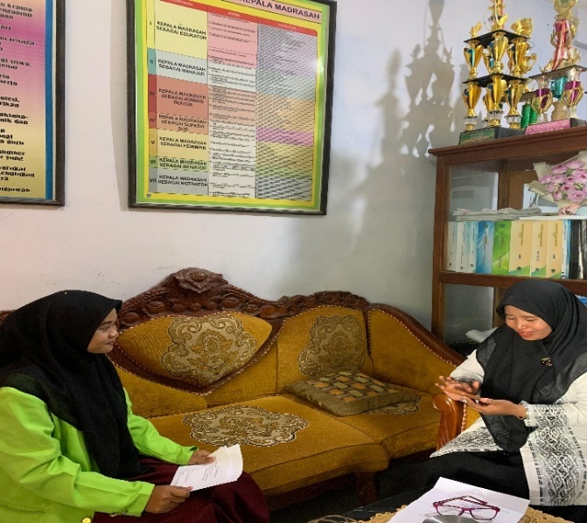
Wawancara dengan kepala sekolah
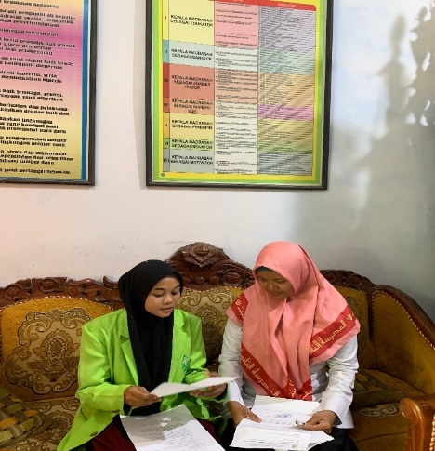
Wawancara dengan waka kurikulum sekaligus guru kelas riset
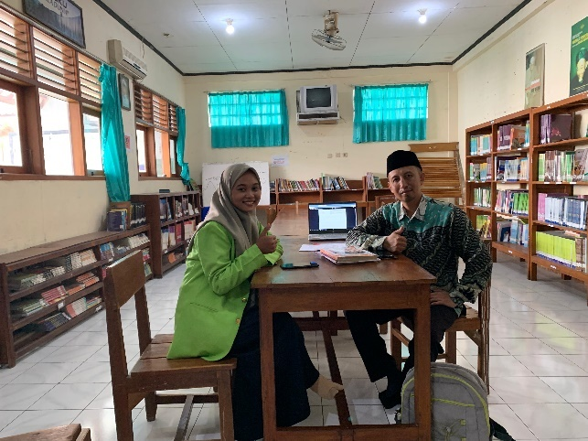
Wawancara dengan guru kelas olimpiade
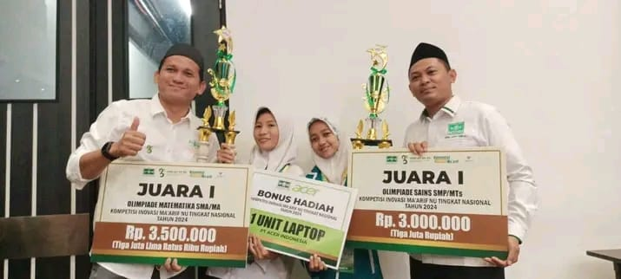
Prestasi Siswa Tingkat Nasional
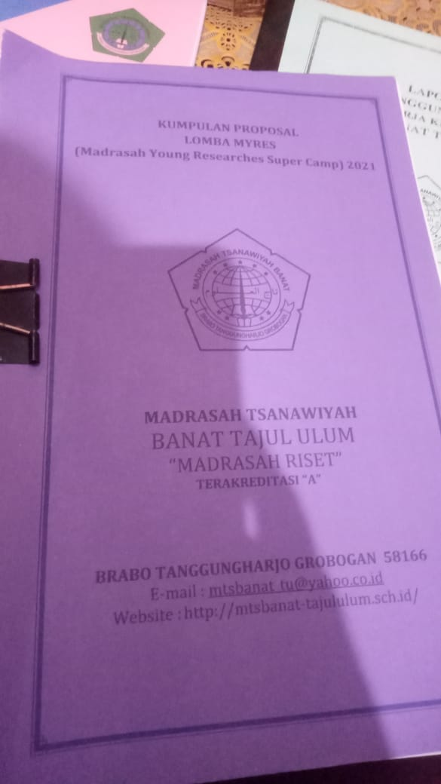
Proposal siswi melakukan lomba myres
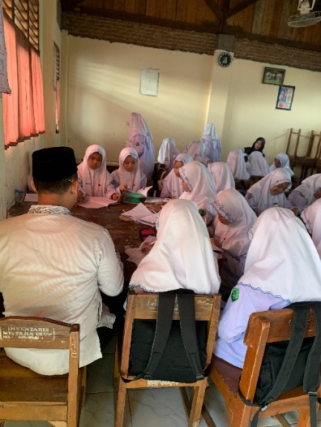
Pembelajaran kelas berlangsung
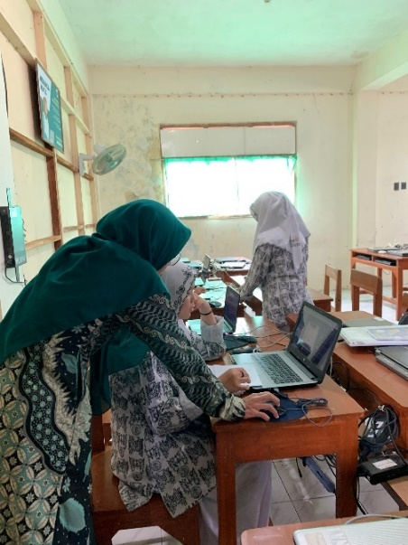
Pelaksanaan kegiatan pembelajaran siswa menulis karya ilmiah
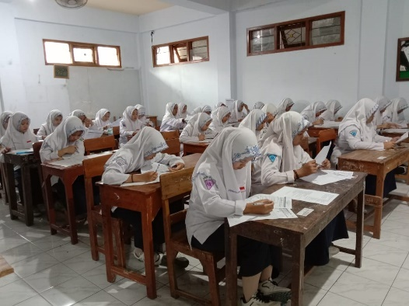
Siswa mengerjakan soal untuk mengikuti lomba olimpiade
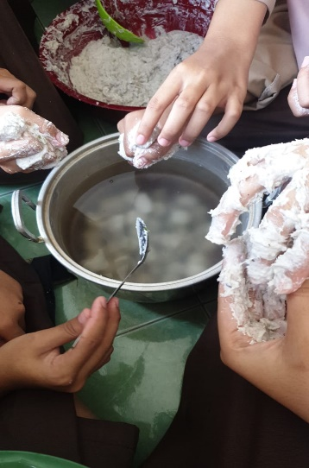
Praktik Peserta Didik
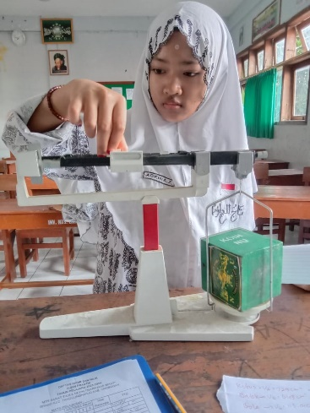
Peserta didik mengukur benda dengan Neraca
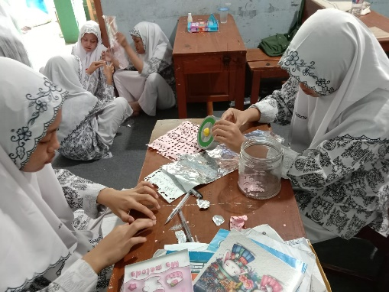
Peserta didik belajar cek darah
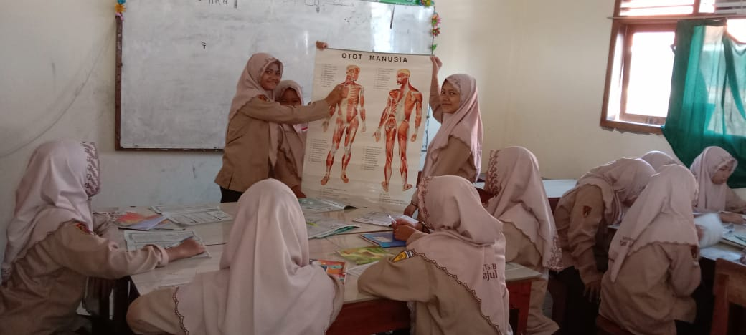
Siswa Presentasi IPA
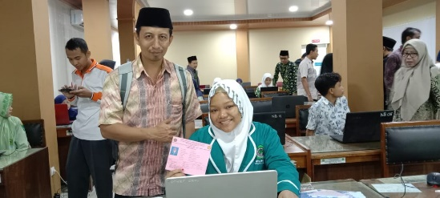
Siswa sedang Mengikuti Lomba IPS

Surat Ijin Riset
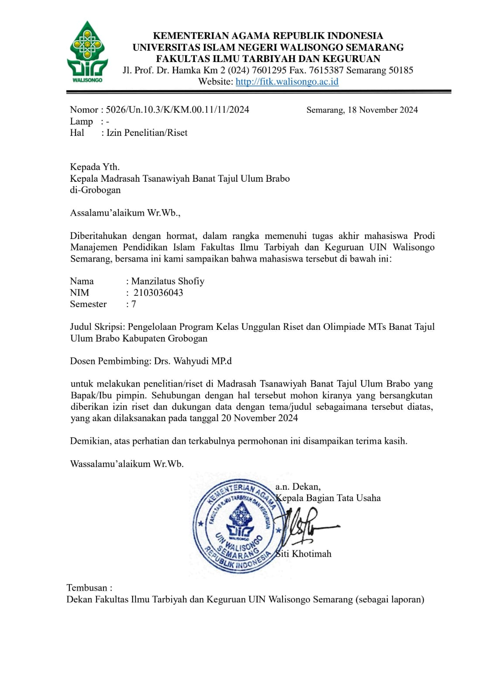
Surat Keterangan Selesai Penelitian

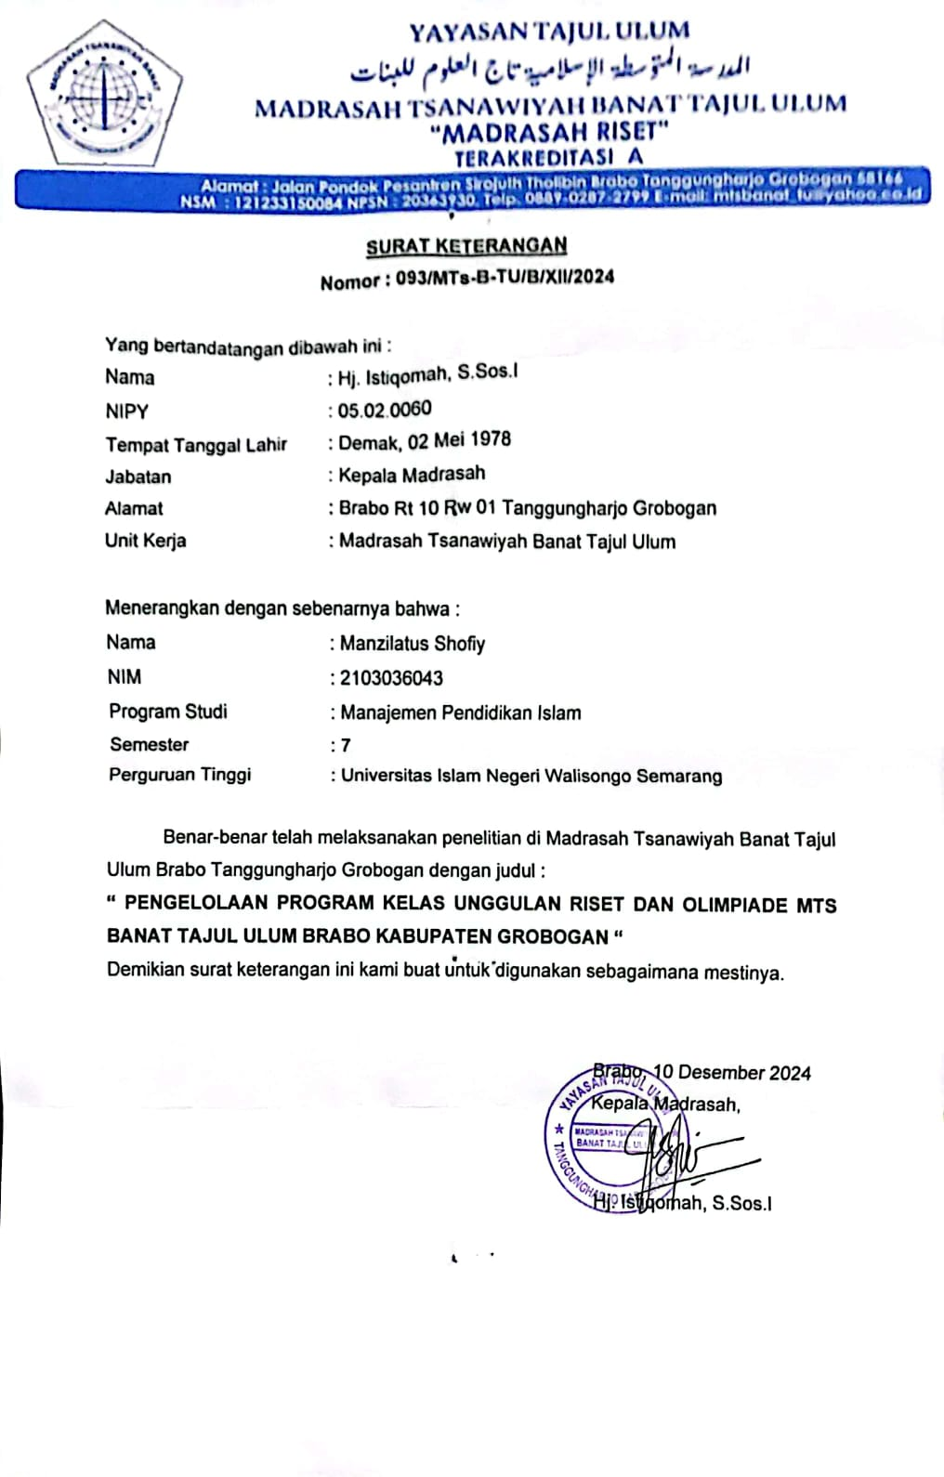

DAFTAR RIWAYAT HIDUP
- Identitas Diri
- Nama Lengkap : Manzilatus Shofiy
- Tempat & Tgl. Lahir : Grobogan, 22 Juni 2002
- Alamat Rumah : Tlogorejo Rt 04/Rw 02, Tegowanu, Grobogan
- Nomor HP : 088228984026
- E-mail : manzilatusshofiy02@gmail.com
- Riwayat Pendidikan
- Pendidikan Formal
- SD Negeri 3 Tlogorejo
- MTs Banat Tajul Ulum Brabo
- MA Banat Tajul Ulum Brabo
- SI UIN Walisongo Semarang
- Pendidikan Non-Formal
- Madin Nurul Huda
- Pondok Pesantren Sirojuth Tholibin Brabo
- Madin Awaliyyah Banat Tajul Ulum Brabo
- Madin Wustho Tajul Ulum Brabo
Semarang, 19 Desember 2024

Manzilatus Shofiy
NIM: 2103036043

Undang-Undang Republik Indonesia Nomor 20 Tahun 2003, Tentang Sistem Pendidikan Nasional (UU Sisdiknas).
E-book: Kompri, Manajemen Pendidikan: Komponen-Komponen Elementer Kemajuan Sekolah, (Yogyakarta: AR-RUZZ Media, 2017), hlm. 15.
Undang-Undang Republik Indonesia Nomor 20 Tahun 2003, Tentang Sistem Pendidikan Nasional, Pasal 5, Ayat (4).
Farida Hanun, "Membangun Citra Madrasah Melalui Program Kelas Unggulan Di MTsN 2 Bandar Lampung", EDUKASI: Jurnal Penelitian Pendidikan Agama Dan Keagamaan, (Vol. 14, No. 3, 2016), hlm. 406.
Tundung Subali Patma, Pengantar Manajemen, (Malang: POLINEMA PRESS, 2019), hlm. 2.
Mulyadi Hermanto, "Manajemen Mutu Terpadu (MMT) Dalam Pendidikan Islam", Al-Muaddib, (Vol. 4, No.2, 2019), hlm. 232.
E-book: George R. Terry dan L.W. Rue, Dasar-Dasar Manajemen, (Jakarta: Bumi Aksara, 2019), Hlm. 1.
Haris Nurdiansyah dan Robbi Saepul Rahman, Pengantar Manajemen (Yogyakarta: Diandra Kreatif, 2019), hlm. 3.
E-book: Muslichah Erma Widiana, Buku Ajar Pengantar Manajemen, (Banyumas: CV. PENA PERSADA, 2020), hlm 1.
E-book: Muhamad Faozan Afandi, Pengatar Ilmu Manajemen (Teori Konvensional & Moderisasi), (Cilacap: PT Media Pustaka Indo, 2024), hlm. 13.
Ebook: Yusuf, dkk., Teori Manajemen, (Sumatra Barat: IKAPI, 2023), hlm.25-26.
Ebook: Arief Fardiansyah, dkk., Konsep Dasar Manajemen Kesehatan, (Mojokerto: STIKes MAJAPAHIT, 2022), hlm 18.
Haris Nurdiansyah dan Robbi Saepul Rahman, Pengantar Manajemen (Yogyakarta: Diandra Kreatif, 2019), hlm. 23.
Fatah Syukur, Manajemen Pendidikan Berbasis Pada Madrasah, (Semarang: PT. Pustaka Rizki Putra, 2011), hlm. 9.
Adri Efferi, Manajemen pendidikan: menyingkap takbir pengelolaan lembaga pendidikan, (Depok: RAJAWALI PERS, 2020), hlm. 70.
Ebook: Yusuf, dkk., Teori Manajemen, (Sumatra Barat: IKAPI, 2023), hlm. 27-28.
Setyabudi Indartono, Pengantar Manajemen: Character Inside, Fakutas Ekonomi Universitas Negeri Yogyakarta, hlm 2-3.
Fatah Syukur, Manajemen Sumer Daya Manusia Pendidikan, (Semarang: Pustaka Rizki Putra, 2012), hlm. 19.
Husaini Usman, Manajemen: Teori, praktik, dan riset pendidikan, (Jakarta: bumi aksara, 2009), hlm. 146.
Ebook: Yusuf, dkk., hlm.28.
Setyabudi Indartono, Pengantar Manajemen: Character Inside, Fakutas Ekonomi Universitas Negeri Yogyakarta, hlm 2-3.
Fatah Syukur, Manajemen Sumer Daya Manusia Pendidikan, (Semarang: Pustaka Rizki Putra, 2012), hlm. 19-20.
Adri Efferi, Manajemen pendidikan: menyingkap takbir pengelolaan lembaga pendidikan, (Depok: RAJAWALI PERS, 2020), hlm. 74.
Ebook: Yusuf, dkk., hlm.28-29.
Setyabudi Indartono, Pengantar Manajemen: Character Inside, Fakutas Ekonomi Universitas Negeri Yogyakarta, hlm 2-3
Hasan Hariri, dkk., Manajemen Pendidikan, (Yogyakarta: media akademi, 2016), hlm. 10.
Fatah Syukur, Manajemen Pendidikan Berbasis Pada Madrasah, (Semarang: PT. Pustaka Rizki Putra, 2011), hlm. 11.
Ebook: Yusuf, dkk., hlm. 29-30.
Setyabudi Indartono, Pengantar Manajemen: Character Inside, Fakutas Ekonomi Universitas Negeri Yogyakarta, hlm 2-3.
Yayat Hidayat dkk., "Istilah-Istilah Dan Asas Asas Manajemen Menurut Perspektif Islam", Relinesia: Jurnal Kajian Agama Dan Multikulturalisme Indonesia, (Vol. 2, No. 2, 2023), hlm. 4. <http://jurnal.anfa.co.id/index.php/relinesia>.
Siti Khoirul Munawaroh, "Manajemen Dalam Perspektif Islam", Jurnal Indonesia Sosial Teknologi, (Vol. 2, No. 8, 2021), hlm. 1423.
Ramayulis, Ilmu Pendidikan Islam, (Jakarta: Kalam Mulia, 2008), hlm. 362.
AL-Qur’an Kemenag <https://quran.kemenag.go.id/>.
Fahrurrozi, Manajemen Pendidikan Islam Konsep Dan Aplikasi, (Semarang: CV. Karya Abadi Jaya, 2015), Hlm. 11.
Eko Putro Widoyoko, Evaluasi Program Pembelajaran, (Jogjakarta: Pustaka Belajar, 2012), hlm. 8.
Agus Supriyono, "Penyelenggaraan Kelas Unggulan Di SMA Negeri 2 Ngawi", Tesis (Universitas Sebelas Maret, 2009), hlm. 13.
Ahmad Mukhlasin, dkk., "Evaluasi Program Kelas Unggulan Di MIN 1 Medan", Jurnal Dirosah Islamiyah, (Vol. 6, No. 3, 2024), hlm. 962.
Mukhlasin, dkk., hlm. 962.
L N Ahyani dan T Raharjo, "Resiliensi Pada Siswa Kelas Unggulan Ditinjau Dari Inteligensi Dan Kemandirian", Jurnal Eduscience, (Vol. 2, No. 2, 2015), hlm. 241.
Maura Indah Sapirna, "Penerapan Program Kelas Unggulan Dalam Meningkatkan Prestasi Belajar Siswa (Studi Analisis Terhadap Program Kelas Unggulan Madrasah Tsanawiyah Negeri 1 Lampung Selatan)", Skripsi, (Jakarta: Institut Ilmu Al Quran (IIQ), 2020), hlm. 21.
Ebook: Ali Imron, Manajemen Peserta Didik Berbasis Sekolah, (Jakarta: PT. Bumi Aksara, 2011), hlm. 91.
E-book: Kompri, hlm. 91.
Abdul Majid dan Dian Andayani, Pendidikan Agama Islam Berbasis Kompetensi, (Bandung: PT Remaja Rosdakarya, 2006), hlm. 131.
Jauhar Bariq Rachmadi, dkk., "Sistem Pendukung Keputusan Rekomendasi Siswa Kelas Unggulan Menggunakan Metode Simple Additive Weighting (SAW) Dan Weighted Product (WP) (Studi Kasus : SMA Negeri 1 Taman, Sidoarjo)", Jurnal Pengembangan Teknologi Informasi Dan Ilmu Komputer, (Vol.4, No.9, 2020), hlm. 2971.
Amalia Ratna Zakiah Wati dan Syunu Trihantoyo, "Strategi Pengelolaan Kelas Unggulan Dalam Meningkatkan Prestasi Belajar Siswa", Jurnal Dinamika Manajemen Pendidikan, (Vol.5, No.1, 2020), hlm. 50. <https://doi.org/10.26740/jdmp.v5n1.p46-57>.
Undang-Undang Republik Indonesia No. 20 Tahun 2003, Tentang Sistem Pendidikan Nasional, Pasal 3.
Undang-Undang Republik Indonesia Nomor 20 Tahun 2003, Tentang Sistem Pendidikan Nasional, Pasal 5, Ayat (4).
Undang-Undang Republik Indonesia No. 20 Tahun 2003, Tentang Sistem Pendidikan Nasional, Pasal 12, Ayat (1), Poin b.
Undang-Undang Republik Indonesia No. 20 Tahun 2003, Tentang Sistem Pendidikan Nasional, Pasal 32, Ayat (1).
Undang-Undang Republik Indonesia Nomor 23 Tahun 2002, Tentang Perlindungan Anak, Pasal 52.
Peraturan Pendidikan Nasional Republik Indonesia No. 34 Tahun 2003, Tentang Pembinaan Prestasi Peserta Didik Yang Memiliki Potensi Kecerdasan Dan/atau Bakat Istimewa.
Hamalik Oemar, Psikologi Belajar Dan Mengajar, Bandung: Sinar Baru Algensindo, 2002), hlm. 18-19.
Ebook: Nur Solekah, Manajemen Kelas Madrasah Riset, (Cirebon: PT Arr Rad Pratama, 2023), hlm.31.
Reny Refitaningsih Peby Ria, "Evaluasi Program Kelas Riset Di MAN 2 Ponorogo Pada Masa Pandemi COVID-19", Jurnal Evaluasi Pendidikan, (Vo.12, No.2, 2021), hlm. 43.
Ebook: Nur Solekah, hlm. 32.
Ebook: Nur Solekah, hlm. 35-36.
Fertilia Ikashaum, dkk., "Pembinaan Olimpiade: Peningkatan Kemampuan Penalaran Matematis", JURPIKAT (Jurnal Pengabdian Kepada Masyarakat), (Vol. 2, No.2, 2021), hlm. 301. <https://doi.org/10.37339/jurpikat.v2i2.618>.
Wihdan Jefri dan Nur Fadhilah, "Evaluasi Program Kelas Olimpiade Dengan Metode CIPP (Context, Input, Process, Product ) dI MTs PPMI As-Salam Sukoharjo", Berkala Ilmiah Pendidikan, Vol.3, No.1, 2023), hlm. 42.
Hidayanti, dkk., "Implementasi Management Pembinaan Program Olimpiade Sains Naisonal Dan Kompetisi Sains Madrasah Di MAN 1 Lampung Tengah", Didaktik: Jurnal Ilmiah PGSD STKIP Subang, (Vol. 9, No. 5, 2023), hlm. 3605.
Rahmatun Nida Azkiyani, dkk., "Manajemen Kelas Unggulan Di MTs Negeri 3 Pemalang", Leader: Jurnal Manajemen Pendidikan Islam, Vol. 1, No.1, 2023) <https://doi.org/10.32939/ljmpi.v1i1.2250>.
Akhmad Masduqi, "Pengelolaan Program Unggulan Pendidikan Agama Islam Di Sekolah Menengah Kejuruan Berbasis Pesantren", AT-TA’DIB: Jurnal Ilmiah Prodi Pendidikan Agama Islam, (Vol. 13, No. 1, 2021).
Nadhirah, "Pengelolaan Kelas Unggul Dalam Peningkatan Mutu Pendidikan Di MTsN 1 Banda Aceh", Skripsi (Universitas Islam Negeri Ar-Raniry Darussalam Banda Aceh, 2022).
Imam Gunawan, Teori Dan Praktik Metode Penelitian Kualitatif, (Jakarta: Bumi Aksara, 2013), hlm. 82.
E-book: Rulam Ahmadi, Metodologi Penelitian Kualitatif , (Yogyakarta: Ar-Ruzz Media, 2014), hlm. 5-6.
E-book: Sanasintasi, Penelitian Kualitatif, (Malang: Selaras, 2020), hlm. 75.
E-book: Sugiyono, Metodologi Penelitian Kuantitatif, Kualitatif Dan R & D, (Bandung: Alfabeta, 2013), hlm. 456.
E-book: Anim Purwanto, Konsep Dasar Penelitian Kualitatif: Teori Dan Contoh Praktis, (Lombok Tengah: Pusat Pengembangan Pendidikan dan Penelitian Indonesia, 2022), hlm 58.
Gunawan, hlm. 142.
Gunawan, hlm. 143.
E-book: Sanasintasi, hlm. 55.
Gunawan, hlm. 176.
E-book: Ahmad Muri Yusuf, Metode Penelitian Kuantitatif, Kualitatif, Penelitian Gabungan, (Jakarta: Kencana, 2014), hlm. 398.
E-book: Sugiyono, hlm. 274.
E-book: Ahmad Muri Yusuf, hlm. 400-401.
E-book: Ahmad Muri Yusuf, hlm. 407.
Hasil Wawancara dengan Kepala Sekolah Ibu Istiqomah, S.Sos.I. Pada Tanggal 02 Desember 2024.
Hasil Wawancara dengan Waka Kurikulum Ibu Istianah, S.Pd., M.Si. Pada Tanggal 02 Desember 2024.
Hasil Wawancara dengan Kepala Sekolah Ibu Istiqomah, S.Sos.I. Pada Tanggal 02 Desember 2024.
Hasil Wawancara dengan Waka Kurikulum Ibu Istianah, S.Pd., M.Si. Pada Tanggal 02 Desember 2024.
Hasil Wawancara dengan Kepala Sekolah Ibu Istiqomah, S.Sos.I. Pada Tanggal 02 Desember 2024.
Hasil Wawancara dengan Waka Kurikulum Ibu Istianah, S.Pd., M.Si. Pada Tanggal 02 Desember 2024.
Hasil Wawancara dengan Kepala Sekolah Ibu Istiqomah, S.Sos.I. Pada Tanggal 02 Desember 2024.
Hasil Wawancara dengan Waka Kurikulum Ibu Istianah, S.Pd., M.Si. Pada Tanggal 02 Desember 2024
Hasil Wawancara Dengan Kepala Sekolah Ibu Istiqomah, S.Sos.I. Pada Tanggal 02 Desember 2024.
Hasil Wawancara dengan Waka Kurikulum Ibu Istianah, S.Pd., M.Si. Pada Tanggal 02 Desember 2024
Hasil Wawancara dengan Kepala Sekolah Ibu Istiqomah, S.Sos.I. Pada Tanggal 02 Desember 2024.
Hasil Wawancara dengan Waka Kurikulum Ibu Istianah, S.Pd., M.Si. Pada Tanggal 02 Desember 2024
Hasil Wawancara dengan Guru Riset Ibu Istianah, S.Pd., M.Si. Pada Tanggal 02 Desember 2024.
Hasil Wawancara dengan Guru Olimpiade Ali Mastur, S.Pd. Pada Tanggal 06 Desember 2024.
Hasil Wawancara dengan Kepala Sekolah Ibu Istiqomah, S.Sos.I. Pada Tanggal 02 Desember 2024.
Hasil Wawancara dengan WakaKurikulum Ibu Istianah, S.Pd., M.Si. Pada Tanggal 02 Desember 2024
Hasil Wawancara dengan Guru Riset Ibu Istianah, S.Pd., M.Si. Pada Tanggal 02 Desember 2024
Hasil Wawancara dengan Guru Olimpiade Ali Mastur, S.Pd. Pada Tanggal 06 Desember 2024.
Hasil Wawancara dengan Guru Riset Ibu Istianah, S.Pd., M.Si. Pada Tanggal 02 Desember 2024
Hasil Wawancara dengan Guru Olimpiade Ali Mastur, S.Pd. Pada Tanggal 06 Desember 2024.
Hasil Wawancara dengan Guru Riset Ibu Istianah, S.Pd., M.Si. Pada Tanggal 02 Desember 2024
Hasil Wawancara dengan Guru Olimpiade Ali Mastur, S.Pd. Pada Tanggal 06 Desember 2024.
Hasil Wawancara dengan Kepala Sekolah Ibu Istiqomah, S.Sos.I. Pada Tanggal 02 Desember 2024.
Hasil Wawancara dengan Guru Riset & Waka Kurikulum Ibu Istianah, S.Pd., M.Si. Pada Tanggal 02 Desember 2024
Hasil Wawancara dengan Guru Olimpiade Ali Mastur, S.Pd. Pada Tanggal 06 Desember 2024.
E-book: Dian Wijayanto, Dasar-Dasar Manajemen, (Jakarta: PT. Gramedia Pustaka Utama, 2012), hlm. 75.
Tinneke E.M. Sumual, dkk., Pengantar Manajemen, (Yogyakarta: CV. Bintang Semesta Media, 2023), hlm. 56.
Ebook: Yusuf, dkk., hlm.28-29.
Fatah Syukur, Manajemen Sumer Daya Manusia Pendidikan, (Semarang: PT Pustaka Rizki Putra, 2012), hlm. 10.

